1. Цели и задачи технологий разработки ПО. Особенности современных проектов разработки ПО.

2. Основные определения: программа, программный продукт, программное обеспечение, программная инженерия, жизненный цикл ПО. Стандарты программной инженерии. +

3. Классификация программного обеспечения. Определение и состав системы программирования. +

4. Интегрированная среда разработки Visual Studio. Представление символьной информации в кодировке Windows-1251. +

5. Компоненты классической системы программирования. Трансляторы, ассемблеры, интерпретаторы. Схема работы транслятора. +

6. Структура классической системы программирования. Этапы обработки исходного кода программы. Язык программирования. Основные элементы языка программирования. Алфавит языка программирования, символы времени трансляции, символы времени выполнения.

7. Структура системы программирования. Модели памяти (классы памяти): код, статическая память, стек, динамическая память.

8. Парадигмы программирования. +

9. Язык программирования: определение, назначение, примеры. Исходный код. Объектный код. Объектный модуль. Загрузочный модуль. Оформления кода.

10. Кодирование информации: определение, назначение, данные, представление данных, кодировки. Примеры. +-

11. Спецификация системы программирования. Кодировка ASCII, кодировка Windows-1251, стандарт кодирования символов Unicode.

12. Кодирование информации: определение, назначение, примеры. Кодировка UNICODE: назначение, структура, UCS, UTF. Прямой (LE) и обратный (BE) порядок байт. BOM: определение, назначение, примеры.

13. Этапы и цели разработки программы, трудоемкость этапов разработки программ. +

14. Алгоритм программы. Назначение и свойства алгоритмов. Способы описания алгоритмов.+

15. Системы программирования Microsoft, Linux, Unix, IBM. Стандарты языков программирования. Парадигмы (стили) программирования.

16. Интегрированная среда разработки: определение. Примеры IDE. Назначение, основные возможности. Понятие отладки кода на языке программирования.

17. Интегрированная среда разработки MS Visual Studio 2019. Назначение, возможности.

18. Среда разработки: назначение и основные возможности отладчика. Точки остановки. Отображение и модификация локальных данных. Пошаговая отладка. Понятие и назначение дизассемблера.

19. Методология разработки программного обеспечения. Структурный подход к проектированию ПО. Сущность структурного подхода. Методы структурного программирования

20. Методология разработки программного обеспечения. Модульное программирование. Сущность структурного подхода. Методы модульного программирования +

21. Системы контроля версий. Классификация. Назначение, разновидности систем контроля версий. Система контроля версий Git: основные возможности. Фиксирование состояния. Ветвления. Слияния веток. Конфликты при слиянии веток. Ветвление проектов. Распределенная разработка. +

22. Понятие веб-сервиса Github. Назначение и основные возможности GitHub. Совместная работа над проектом. +

23. Этапы создания программного продукта. Понятие жизненного цикла разработки программного обеспечения. Назначение модели жизненного цикла ПО. Структура процессов жизненного цикла программного обеспечения.

24. Каскадная модель жизненного цикла ПС: содержание этапов, область применения, достоинства и недостатки.

25. Эволюционная модель жизненного цикла ПС: последовательность действий, область применения, достоинства и недостатки.

26. Спиральная модель разработки ПО: содержание этапов создания ПС, область применения, достоинства и недостатки. .

27. Инкрементальная модель разработки ПО. Развитие инкрементального подхода. XP-процессы. +++

28.Методологии разработки программного обеспечения. Инструментарий технологии программирования. Управление требованиями. Техническое задание на разработку программного продукта.

29. Методологии быстрой разработки ПО. Жизненный цикл ПО по методологии RAD. Преимущества, недостатки, область применения. ++++

30. Инкрементальная модель разработки ПО. Итерационная модель разработки ПО. Отличие итерационной модели от инкрементной модели.+++

31. Методологии гибкой разработки ПО: Scrum, Kanban, Extreme Programming. Различия между Agile и традиционным подходом к разработке ПО. Преимущества и недостатки технологий быстрой разработки программного обеспечения.

32. Модель компетентного разработчика (Personal Software Process).

33. Этапы конструирования. Подходы к конструированию программных средств.

34. Технологии разработки ПО. Управление требованиями. Понятие требования к ПО. Виды и уровни требований, классификация требований. Функциональные требования и нефункциональные требования. Разработка требований,

35. Формализация функциональных требований: диаграммы вариантов использования. Назначение и компоненты диаграмм вариантов использования. Примеры.

36.Тестирование ПО: основные понятия и определения. Классификация видов тестирования. Цели, задачи и принципы тестирования.

37. Тестирование ПО: методы тестирования. Ручное тестирование.

38. Разработка программной документации. Назначение документирования программного обеспечения. Стандарты документирования.

39.Управление командой проекта.

1. Цели и задачи технологий разработки ПО. Особенности современных проектов разработки ПО.

**Программное обеспечение (ПО)** – совокупность программ системы обработки информации и программных документов, необходимых для эксплуатации этих программ

**Целью** освоения дисциплины «Технология разработки программного обеспечения» является изучение принципов создания приложений, поддерживающих требования интерфейса операционной среды WINDOWS, типовых приемов организации и конструирования пакетов программ сложной структуры, этапов процесса проектирования программного обеспечения, создание прикладных программ с высокой степенью автоматизации управления. Задачами изучения дисциплины «Технология разработки программного обеспечения» является: изучение методов проектирования и производства программного продукта, принципов построения, структуры и приемы работы с инструментальными средствами, поддерживающими разработку программного обеспечения; методов организации работы в коллективах разработчиков программного обеспечения; формирование навыков проектирования, реализации, оценки качества и анализа эффективности программного обеспечения.

,,,,,,,…..???????

**2. Основные определения: программа, программный продукт, программное обеспечение, программная инженерия, жизненный цикл ПО. Стандарты программной инженерии.**

**Программа** – это объект разработки, который не является осязаемым (нельзя пощупать, взвесить и т. п.), доступен пониманию ЭВМ, для которой написан.

**Программный продукт (ПП):** программа, работающая без авторского присутствия. Программный продукт исполняется, тестируется, конфигурируется без присутствия автора и сопровождается документацией.

**Программное обеспечение (ПО)** – совокупность программ системы обработки информации и программных документов, необходимых для эксплуатации этих программ (ГОСТ 19781-90)

**Программная инженерия** (Software Engineering) ориентирована на разработку программного обеспечения прикладных и информационных систем разного назначения.

**Жизненный цикл ПО** – непрерывный процесс с момента принятия решения о создании ПО до снятия его с эксплуатации.

**Стандарты ПИ**

**Стандарт**-типовой образец, эталон, модель, принимаемые за исходные для сопоставления с ними других объектов.

**Основные типы стандартов** :

**1.Корпоративные стандарты** разрабатываются крупными фирмами с целью повышения качества своей продукции. Создаются на основе собственного опыта компании, но с учетом требований мировых стандартов. Не сертифицируются, но являются обязательными для применения внутри корпорации.

**2.Отраслевые стандарты** действуют в пределах организаций некоторой отрасли (министерства). Разрабатываются с учетом требований мирового опыта и специфики отрасли. Являются обязательными для отрасли. Подлежат сертификации.

**3.Государственные стандарты (ГОСТы)** принимаются государственными органами и имеют силу закона. Разрабатываются с учетом мирового опыта или на основе отраслевых стандартов. Могут иметь как рекомендательный, так и обязательный характер. Для сертификации создаются государственные или лицензированные органы сертификации.

**4. Международные стандарты** разрабатываются специальными международными организациями на основе мирового опыта и лучших корпоративных стандартов. Имеют сугубо рекомендательный характер.

**Разработчики стандартов в области программной инженерии**

* **ISO – The International Standards Organization** международная организация по стандартизации, работающая в сотрудничестве с
* **IEC – The International Electrotechnical Commission** – международной электротехнической комиссией
* **IEEE Computer Society** – профессиональное объединение специалистов в области программной инженерии и **ACM**

**Основные стандарты программной инженерии**

* **ISO/IEC 12207** – Information Technology – Software Life Cycle Processes – процессы жизненного цикла программных средств.
* **PMBOK – Project Management Body of Knowledge** – свод знаний по управлению проектами.
* **SWEBOK – Software Engineering Body of Knowledge** – свод знаний по программной инженерии.
* **ACM/IEEE CC2001 – Computing Curricula 2001** – кадемический образовательный стандарт в области компьютерных наук

**3. Классификация программного обеспечения. Определение и состав системы программирования**.

**Классификация программного обеспечения:**

1. **Системное ПО** – комплекс программ, которые обеспечивают управление компонентами компьютерной системы: − управление ресурсами компьютера; − создание копий используемой информации; − проверка работоспособности устройств компьютера; − и др.
2. **Прикладные ПО** – предназначено для выполнения определённых пользовательских задач и рассчитанная на непосредственное взаимодействие с пользователем.
3. **Инструментальное ПО** – для автоматизации процесса разработки.
4. **Операционная система** — комплекс системных программ, расширяющий возможности вычислительной системы, обеспечивающий управление её ресурсами, загрузку и выполнение прикладных программ, взаимодействие с пользователями.
5. **Системы программирования** – системные программы, предназначенные для разработки программного обеспечения. 2.

**Система программирования**: комплекс программных средств, предназначенных для автоматизации процесса разработки, отладки программного обеспечения и подготовки программного кода к выполнению

**Состав системы программирования** трансляторы компоновщики отладчики профилировщики программные библиотеки редакторы кода системы поддержки версий и пр.

**4. Интегрированная среда разработки Visual Studio. Представление символьной информации в кодировке Windows-1251.**

**Microsoft Visual Studio** — линейка продуктов компании Microsoft, включающих интегрированную среду разработки ПО и другие инструменты. Для разработки консольных приложений, игр, приложений с графическим интерфейсом, веб-сайтов, веб-приложений, веб-служб как в нативном, так и в управляемом кодах для всех платформ, поддерживаемых Windows, Windows Mobile, Windows CE, .NET Framework, Xbox, Windows Phone .NET Compact Framework и Silverlight. 1997 разработчик Microsoft написана на C++ и C# ОС Microsoft Windows, macOS**Интегрированная среда разработки**: набор инструментов для разработки и отладки программ, имеющий общую интерактивную графическую оболочку, поддерживающую выполнение всех основных функций жизненного цикла разработки программы.

**Язык программирования**- формальная знаковая система, предназначенная для записи компьютерных программ. Язык программирования представляется в виде набора спецификаций, определяющих его синтаксис и семантику.

**Кодирование информации** -Текстовая информация выражается с помощью естественных или формальных языков в письменной или печатной форме.

**Windows-1251** — набор символов и кодировка, являющаяся стандартной 8-битной кодировкой для русских версий Microsoft Windows до 10-й версии.

В Visual Studio мы можем посмотреть кодировку программы с помощью Открытия файла в двоичном редакторе.

1. **Компоненты классической системы программирования. Трансляторы, ассемблеры, интерпретаторы. Схема работы транслятора.**

**Система программирования** - совокупность программных средств и методических материалов, обеспечивающих разработку и подготовку к выполнению программ на определенном языке программирования.

**Основными компонентами** системы программирования являются:

* описание языка программирования и правил составления программ на его основе;
* транслятор (Он преобразует программу, написанную на одном из языков высокого уровня, в программу, состоящую из машинных команд.);
* библиотека стандартных подпрограмм;
* отладчик.

**Транслятор** обычно выполняет также диагностику ошибок, формирует словари идентификаторов, выдаёт для печати тексты программы и т.д. Язык, на котором представлена входная программа, называется *исходным языком*, а сама программа – *исходным кодом*. Выходной язык называется *целевым языком* или *объектным кодом*.

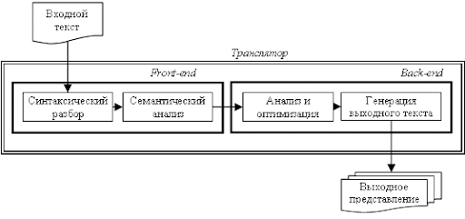

**Язы́к ассе́мблера** — машинно-ориентированный язык программирования низкого уровня. Представляет собой систему обозначений, используемую для представления в удобно читаемой форме программ, записанных в машинном коде. Его команды прямо соответствуют отдельным командам машины или их последовательностям.

**Ассе́мблер** — [транслятор](https://ru.wikipedia.org/wiki/%D0%A2%D1%80%D0%B0%D0%BD%D1%81%D0%BB%D1%8F%D1%82%D0%BE%D1%80" \o "Транслятор) программы из текста на [языке ассемблера](https://ru.wikipedia.org/wiki/%D0%AF%D0%B7%D1%8B%D0%BA_%D0%B0%D1%81%D1%81%D0%B5%D0%BC%D0%B1%D0%BB%D0%B5%D1%80%D0%B0" \o "Язык ассемблера), в программу [на машинном языке](https://ru.wikipedia.org/wiki/%D0%9C%D0%B0%D1%88%D0%B8%D0%BD%D0%BD%D1%8B%D0%B9_%D0%BA%D0%BE%D0%B4" \o "Машинный код).

**Интерпретаторы** — класс программ, анализирующих написанный на некотором входном языке текст по одной фразе (выражению, утверждению, инструкции, другой смысловой единице) за раз и немедленно выполняющих предписанные этой фразой действия.

**6. Структура классической системы программирования. Этапы обработки исходного кода программы. Язык программирования. Основные элементы языка программирования. Алфавит языка программирования, символы времени трансляции, символы времени выполнения.**

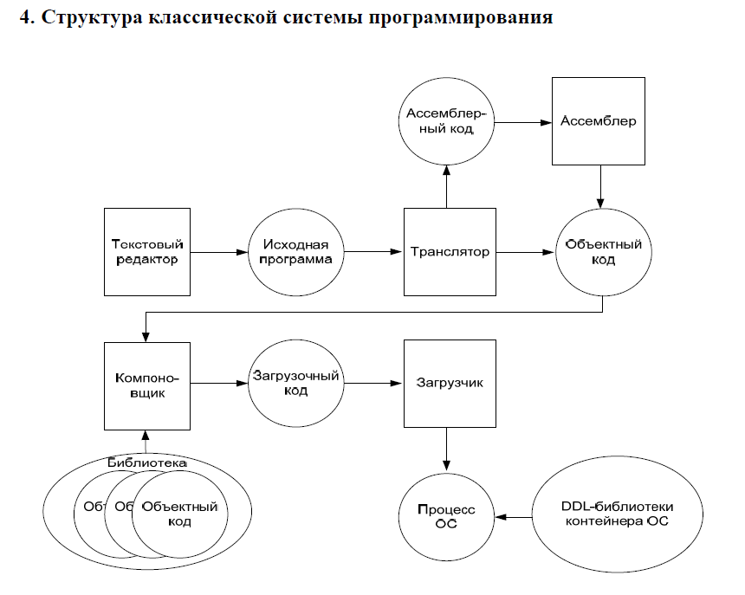

**От исходного кода к исполняемому модулю, основные этапы**

**преобразования (обработки кода):**

Классическая схема создания исполняемого файла выполняется для

компилируемых языков:

(1) обработка исходного кода препроцессором,

(2) компиляция в объектный код и

(3) компоновка объектных модулей, включая модули из объектных

библиотек, в исполняемый файл.

**Язы́к** **программи́рования** — формальный **язык**, предназначенный для записи компьютерных программ. **Язык** **программирования** определяет набор лексических, синтаксических и семантических правил, определяющих внешний вид программы и действия, которые выполнит исполнитель (обычно — ЭВМ) под её управлением.

***Алфавит языка программирования*** – набор символов, разрешенных к

использованию языком программирования. Основывается на одной из

кодировок.

***Набор символов времени трансляции:*** текст программы на языкепрограммирования хранится висходных файлах и основан на

определенной кодировке символов.

***Набор символов времени выполнения:*** символы, отображаемыми в среде

выполнения. Любые дополнительные символы зависят от локализации.

**7.Структура системы программирования. Модели памяти (классы памяти): код, статическая память, стек, динамическая память.**

**Система** **программирования** обычно включает в себя следующие компоненты:

1. Компилятор или интерпретатор
2. Интегрированная среда разработки
3. Средства создания и редактирования текстов программ
4. Библиотеки стандартных программ и функций
5. Отладочные программы, помогающие находить и устранять ошибки
6. Диалоговая среда
7. Многооконный режим работы
8. Мощные графические библиотеки
9. Утилиты для работы с библиотеками
10. Ассемблер

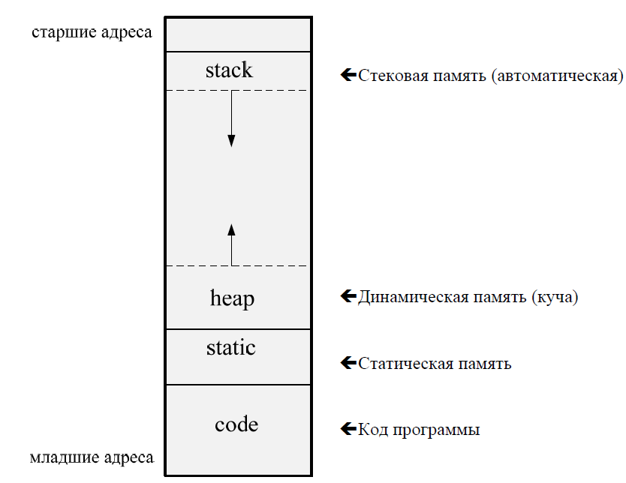**Памяти** языка С++ предоставляет области для хранения кода и данных. Структура памяти C/C++-программ:

***Область кода*** – память, в которой размещается код программы.

***Static*** или ***статическая память*** выделяется до начала работы программы, на стадии компиляции и служит для хранения статических переменных.

Типы статических переменных: **глобальные переменные** и **статические переменные**.

**Глобальные** переменные – это переменные, определенные вне функций. Память для глобальных переменных выделяется на этапе компиляции. Глобальные переменные доступны в любой точке программы во всех ее файлах.

**Статические** переменные – это переменные, в описании которых

присутствует ключевое слово static. Компилятор выделяет для таких

переменных постоянное место хранения в статической области памяти.

**Stack** или ***стековая (автоматическая) память*** предназначена для хранения локальных переменных.

**Локальные** переменные хранятся в стеке.

**Стек** – это непрерывная область оперативной памяти, организованная по

принципу LIFO (последний вошел, первый вышел).

**Heap** или **динамическая память**, или куча – это оперативная **память** персонального компьютера, предоставляемая программе при ее работе, за вычетом сегмента данных (64 Кбайт), стека (обычно 16 Кбайт) и собственно тела программы. Это область памяти, выделение которой в языке программирования С++ производится с помощью оператора new, освобождение — оператором delete.

**8. Парадигмы программирования**.

**Парадигма программирования** – это совокупность идей и понятий, определяющих стиль написания компьютерных программ (подход к программированию).

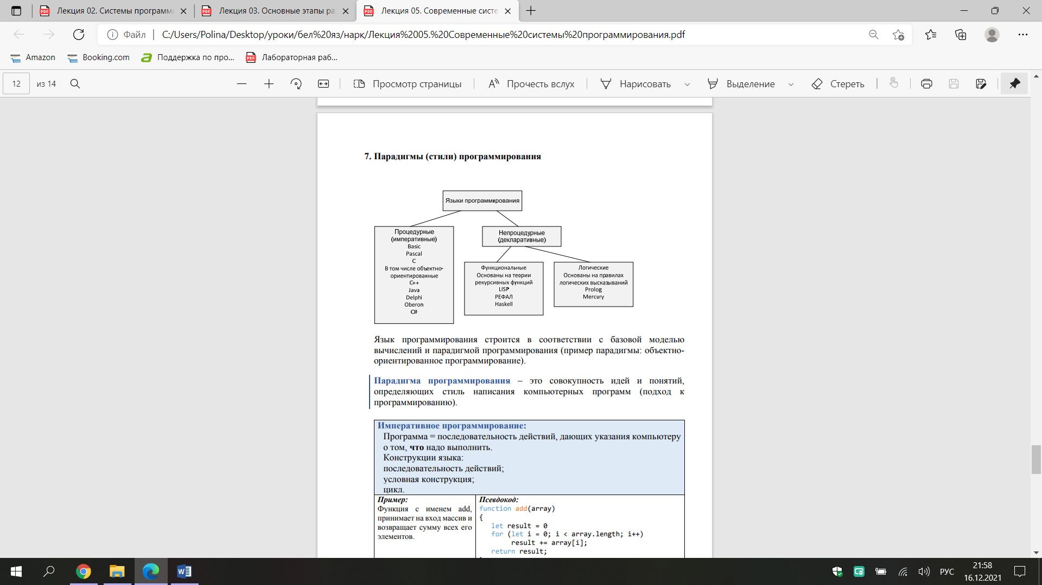

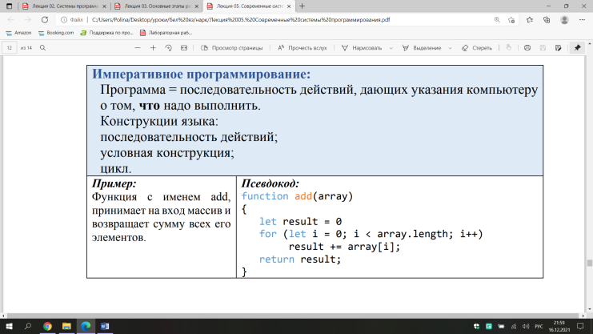

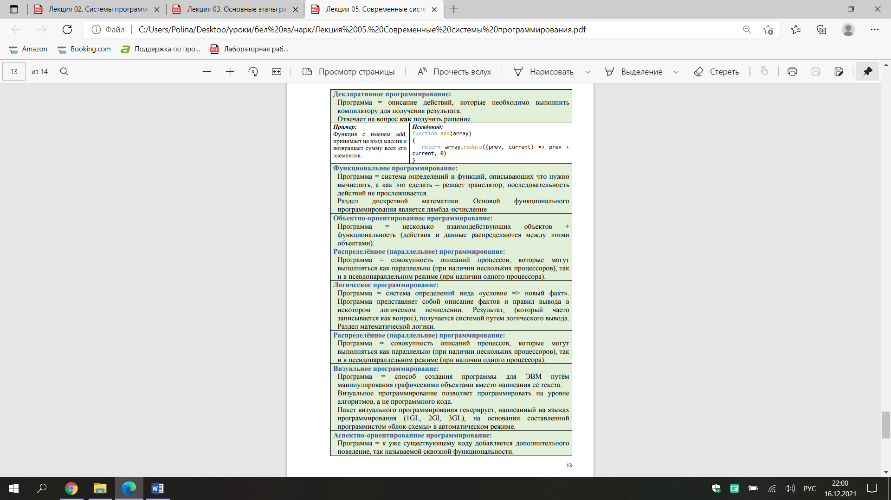

1. **Язык программирования: определение, назначение, примеры. Исходный код. Объектный код. Объектный модуль. Загрузочный модуль. Оформления кода.**
2. **Кодирование информации: определение, назначение, данные, представление данных, кодировки. Примеры.**

**!!!нет примра и не понятно с данными**

**[Кодирование информации](https://ru.wikipedia.org/wiki/%D0%9A%D0%BE%D0%B4%D0%B8%D1%80%D0%BE%D0%B2%D0%B0%D0%BD%D0%B8%D0%B5_%D0%B8%D0%BD%D1%84%D0%BE%D1%80%D0%BC%D0%B0%D1%86%D0%B8%D0%B8" \o "Кодирование информации)** — процесс преобразования сигнала из формы, удобной для непосредственного использования информации, в форму, удобную для передачи, хранения или автоматической переработки.

**Целями кодирования**: применение компактной формы записи информации, в том числе для замены естественного языка искусственным; идентификация объектов; помехозащищенность и Для машинной обработки кодирование выполняет важную функцию – представление информации в виде, удобном для обработки на ЭВМ.

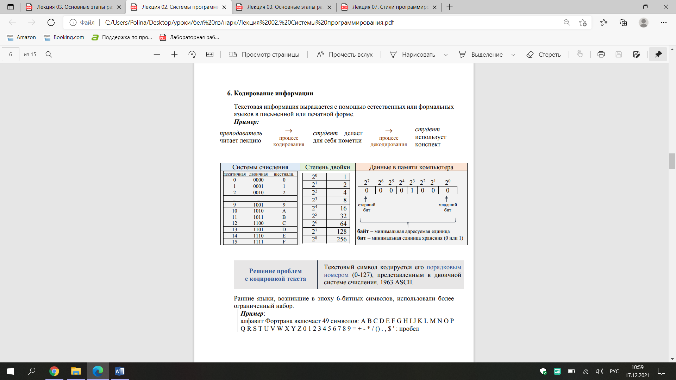 **Объектом кодирования** информация различной природы:

■ числовая информация, применяемая для вычислений;

■ текстовая информация, позволяющая представлять разнообразную алфавитно-цифровую информацию, символы псевдографики;

■ звуковая и видеоинформация, используемые в мультимедиа.

Может представл в виде двоич шестнадц десятичн сист счислнея

Стандарт кодировок предложен в 1991 году некоммерческой организацией **Unicode**

Различне кодировки:

* **ASCII** — 8-битная кодировка для представления десятичных цифр, латинского и национального алфавитов, знаков препинания и управляющих символов.
* **Windows-1251** — набор символов и кодировка, являющаяся стандартной 8-битной кодировкой для русских версий Microsoft Windows до 10-й версии.
* **UTF-8** — представление Юникода, обеспечивающее совместимость со старыми системами, использовавшими 8-битные символы
* **UTF-16** символы кодируются двухбайтовыми словами (16 битов) с использованием всех возможных диапазонов значений (от 0 до FFFF16).

1. **Спецификация системы программирования. Кодировка ASCII, кодировка Windows-1251, стандарт кодирования символов Unicode.**

**ASCII** — 8-битная кодировка для представления десятичных цифр, латинского и национального алфавитов, знаков препинания и управляющих символов. Таблица кодов ASCII делится на две части: Международным стандартом является **первая половина таблицы**, т.е. символы с номерами от 0 (00000000), до 127 (01111111). **Расширенные таблицы**: в расширенных таблицах символы с порядковыми номерами 128-255 представляют символы национальных языков.

**Переносимый набор символов** (portable character set) – набор из 103 символов, которые (стандарт POSIX) должны присутствовать в любой используемой кодировке.

**Windows-1251** — набор символов и кодировка, являющаяся стандартной 8-битной кодировкой для русских версий Microsoft Windows до 10-й версии.

**Международный стандарт UNICODE**- стандарт кодирования символов, позволяющий представить знаки почти всех письменных языков, состоит из 2х разделов: − **UCS** – universal character set (универсальный набор символов); **− UTF** – Unicode transformation format (семейство кодировок).

**Помог Решить проблемы:**

* неправильного декодирования;
* ограниченность набора символов;
* преобразования из одной кодировки в другую;
* проблема дублирования шрифтов.

UNICODE: кодировка UTF-8 UTF-8 — представление Юникода, обеспечивающее совместимость со старыми системами, использовавшими 8-битные символы

UNICODE: кодировка UTF-16 В UTF-16 символы кодируются двухбайтовыми словами (16 битов) с использованием всех возможных диапазонов значений (от 0 до FFFF16).

**9. Язык программирования: определение, назначение, примеры. Исходный код. Объектный код. Объектный модуль. Загрузочный модуль. Оформления кода.**

**Язык программирования:**

-формальная знаковая система, предназначенная для записи компьютерных программ.

-Знаковая система определяет набор лексических, синтаксических и семантических правил написания программы (программного кода).

-Язык программирования представляется в виде набора спецификаций, определяющих его синтаксис и семантику.

**Пример** ЯП: С/С++, Java, Java-script, C#, Python, Ruby, SQL…

**Классическая схема создания исполняемого файла выполняется для**

**компилируемых языков:**

(1) обработка исходного кода препроцессором,

(2) компиляция в объектный код и

(3) компоновка объектных модулей, включая модули из объектных

библиотек, в исполняемый файл.

***Исходный код*** – это текст, написанный на каком-либо ЯП. Код программы необходим в первую очередь для описания и редактирования его человеком.

***Объектный код*** - это промежуточное представление кода. Еще не машинный, но уже не исходный. Используется на этапе сборки программы из нескольких кусков (возможно, написанных в исходном коде разными людьми и в разное время).

***Объектный модуль*** представляет собой текст программы на машинном языке, включающий машинные инструкции, словари, служебную информацию. Объектный модуль не работоспособен, поскольку содержит неразрешенные ссылки на вызываемые подпрограммы библиотеки транслятора (в общем случае — системы программирования), реализующие функции ввода-вывода, обработки числовых и строчных переменных, а также на другие программы пользователей или средства пакетов прикладных программ.

***Загрузочный******модуль*** - **это** готовая программа в машинных кодах, которая может быть записана во внутреннюю память микроконтроллера. Может храниться на компьютере в бинарном или HEX формате. Идентификатор -**это** символическое обозначение объекта программы.

**Стандарт оформления кода** – набор правил и соглашений, используемых при написании исходного кода на некотором языке программирования.

***Целью*** принятия и использования стандарта является упрощение восприятия

программного кода человеком, минимизация нагрузки на память и зрение при чтении программы.

***Стандарт оформления кода описывает:***

- способы выбора названий и используемый регистр символов для имен

переменных и других идентификаторов:

o запись типа переменной в ее идентификаторе;

o регистр символов (нижний, верхний, «верблюжий», «верблюжий»

с малой буквы), использование знаков подчёркивания для

разделения слов;

- стиль отступов при оформлении логических блоков – используются ли

символы табуляции, ширина отступа;

- способ расстановки скобок, ограничивающих логические блоки;

- использование пробелов при оформлении логических и арифметических

выражений;

- стиль комментариев и использование документирующих комментариев.

**10. Кодирование информации: определение, назначение, данные, представление данных, кодировки. Примеры.**

**Кодирование** **информации** (англ. information coding) — отображение данных на кодовые слова. Обычно в процессе **кодирования** **информация** преобразуется из формы, удобной для непосредственного использования, в форму, удобную для передачи, хранения или автоматической обработки. Текстовая информация выражается с помощью естественных или формальных языков в письменной или печатной форме.

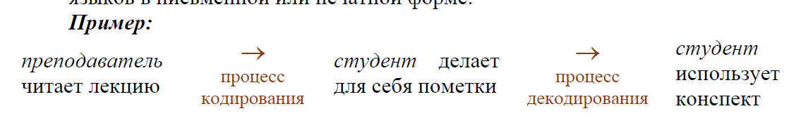

В ЭВМ применяется система двоичного **кодирования**, основанная на **представлении** **данных** последовательностью двух знаков: 1 и 0, которые называются двоичными цифрами (binary digit – сокращенно bit).

Текстовый символ кодируется его порядковым номером (0-127), представленным в двоичной системе счисления.

***ASCII*** (American Standard Code for Information Interchange) — американский

стандартный код для обмена информацией.

ASCII — 8-битная кодировка для представления десятичных цифр, латинского и национального алфавитов, знаков препинания и управляющих символов.

**Таблица кодов ASCII делится на две части:**

***Международным стандартом*** является первая половина таблицы, т.е.

символы с номерами от 0 (00000000), до 127 (01111111).

К концу 1980-х годов стандартом стали 8-битные кодировки.

***Расширенные таблицы*:** в расширенных таблицах символы с порядковыми

номерами 128-255 представляют символы национальных языков.

***Переносимый набор символов*** (portable character set) – набор из 103

символов, которые (стандарт POSIX) должны присутствовать в любой

используемой кодировке.

***Переносимый набор символов*** включает в себя все печатные символы

US-ASCII и часть управляющих и является базовым алфавитом для

практически всех современных языков программирования.

***Windows-1251*** — набор символов и кодировка, являющаяся стандартной

8-битной кодировкой для русских версий Microsoft Windows до 10-й версии.

**Международный стандарт UNICODE:**

***Юникод*** – стандарт кодирования символов, позволяющий представить знаки почти всех письменных языков, состоит из 2х разделов:

- ***UCS*** – universal character set (универсальный набор символов);

- ***UTF*** – Unicode transformation format (семейство кодировок).

***UTF-8*** — представление Юникода, обеспечивающее совместимость со

старыми системами, использовавшими 8-битные символы.

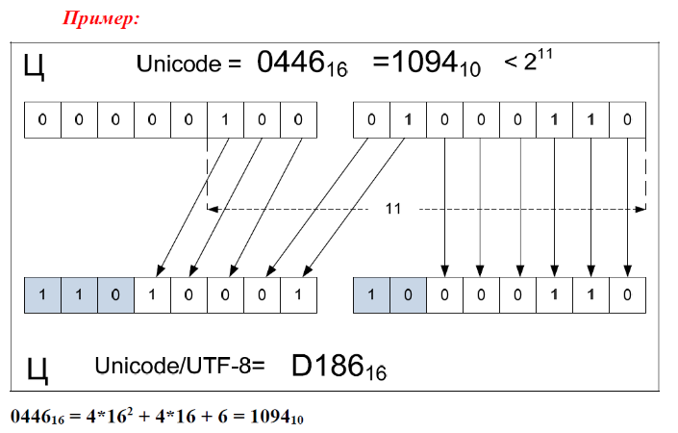

В **UTF-16** символы кодируются двухбайтовыми словами (16 битов) с

использованием всех возможных диапазонов значений (от 0 до FFFF16).

**11. Спецификация системы программирования. Кодировка ASCII, кодировка Windows-1251, стандарт кодирования символов Unicode.**

Спецификация **системы программирования**: набор требований к системе

программирования, достаточный для ее разработки.

**ASCII** (American Standard Code for Information Interchange) — американский

стандартный код для обмена информацией.

ASCII — 8-битная кодировка для представления десятичных цифр, латинского

и национального алфавитов, знаков препинания и управляющих символов.

**Таблица кодов ASCII делится на две части:**

***Международным стандартом*** является первая половина таблицы, т.е.

символы с номерами от 0 (00000000), до 127 (01111111).

К концу 1980-х годов стандартом стали 8-битные кодировки.

***Расширенные таблицы*:** в расширенных таблицах символы с порядковыми

номерами 128-255 представляют символы национальных языков.

**Переносимый набор символов** (portable character set) – набор из 103

символов, которые (стандарт POSIX) должны присутствовать в любой

используемой кодировке.

**Переносимый набор символов** включает в себя все печатные символы

US-ASCII и часть управляющих и является базовым алфавитом для

практически всех современных языков программирования.

**Windows-1251** — набор символов и кодировка, являющаяся стандартной

8-битной кодировкой для русских версий Microsoft Windows до 10-й версии.

**Международный стандарт UNICODE.**

**Стандарт предложен в 1991 году некоммерческой организацией** Unicode

Consortium.

***Юникод*** – стандарт кодирования символов, позволяющий представить знаки почти всех письменных языков, состоит из 2х разделов:

- ***UCS*** – universal character set (универсальный набор символов);

- ***UTF*** – Unicode transformation format (семейство кодировок).

***UTF-8*** — представление Юникода, обеспечивающее совместимость со

старыми системами, использовавшими 8-битные символы.

В **UTF-16** символы кодируются двухбайтовыми словами (16 битов) с

использованием всех возможных диапазонов значений (от 0 до FFFF16).

Принято обозначение символа **U+xxx**, где **xxx**- число в шестнадцатеричном

формате.

Для определения формата представления Юникода в начало текстового файла записывается сигнатура (обозначение) — символ U+FEFF — маркер

последовательности байтов.

12. Кодирование информации: определение, назначение, примеры. Кодировка UNICODE: назначение, структура, UCS, UTF. Прямой (LE) и обратный (BE) порядок байт. BOM: определение, назначение, примеры.

**Кодирование** **информации** (англ. information coding) — отображение данных на кодовые слова. Обычно в процессе **кодирования** **информация** преобразуется из формы, удобной для непосредственного использования, в форму, удобную для передачи, хранения или автоматической обработки. Текстовая информация выражается с помощью естественных или формальных языков в письменной или печатной форме.

В ЭВМ применяется система двоичного **кодирования**, основанная на **представлении** **данных** последовательностью двух знаков: 1 и 0, которые называются двоичными цифрами (binary digit – сокращенно bit).

Текстовый символ кодируется его порядковым номером (0-127), представленным в двоичной системе счисления.



**Пример:**

**Международный стандарт UNICODE.**

**Стандарт предложен в 1991 году некоммерческой организацией** Unicode

Consortium.

***Юникод*** – стандарт кодирования символов, позволяющий представить знаки почти всех письменных языков, состоит из 2х разделов:

- ***UCS*** – universal character set (универсальный набор символов);

- ***UTF*** – Unicode transformation format (семейство кодировок).

**UNICODE:**

- UCS расположены в 17 плоскостях (0-16);

- в каждой плоскости 216 (65 536) символов;

- плоскость 0 – основная (основные символы);

- 1-14 – дополнительные;

- 15-16 – для частного использования.

***UTF-8*** — представление Юникода, обеспечивающее совместимость со

старыми системами, использовавшими 8-битные символы.

В **UTF-16** символы кодируются двухбайтовыми словами (16 битов) с

использованием всех возможных диапазонов значений (от 0 до FFFF16).

Принято обозначение символа **U+xxx**, где **xxx**- число в шестнадцатеричном

формате.

***Алгоритм кодирования в UTF-8:***

1) определить количество октетов (октет: 8 битов или 1 байт) – т.е. в

какой диапазон значений попадает количество значащих символов (7,

11, 16, 21, 26, 31);

2) подготовить старшие биты первого октета:

a. 0xxxxxxx для ***одного*** октета;

b. 110xxxxx – для ***двух***;

c. 1110xxxx – для ***трех*** и т.д..

d. 10xxxxxx – для ***остальных*** октетов;

3) заполнить оставшиеся биты (выше обозначены как x) в октетах кодом

символа Юникода в двоичном виде. Начать с младших битов, поставив

их в младшие биты последнего октета кода. И так далее, пока все биты

кода символа не будут перенесены в свободные биты октетов.

Для определения формата представления Юникода в начало текстового файла записывается сигнатура (обозначение) — символ U+FEFF — маркер

последовательности байтов.

**Маркер последовательности байтов UNICODE: BOM** (Byte Order Mark)

Для определения формата представления Юникода в начало текстового файла записывается сигнатура (обозначение) — символ U+FEFF — маркер

последовательности байтов.

**Порядок следования байтов:**

1) **LE** (Little endian order, прямой порядок, от младшего к старшему);

2) **BE** (Big endian order, обратный порядок, от старшего к младшему).

**13. Этапы и цели разработки программы, трудоемкость этапов разработки программ.**

**Программа** – логически упорядоченная последовательность команд, необходимых для решения определенной задачи

**Этапы и цели разработки программы**: (в лекц 4 есть поясн кажд этапа)

1. **Постановка задачи**

• определение функциональных возможностей программы;

• подготовка технического задания

1. **Выбор метода решения**

• определение исходных и выходных данных, ограничений на них;

• выполнение формализованного описания задачи;

• построение математической модели, для решения на компьютере.

1. **Разработка алгоритма решения задачи**

• выполняется на основе ее математического описания;

• полное и точное описание, определяющее вычислительный процесс, ведущий от начальных данных к искомому результату.

1. **Написание программы на языке программирования (кодирование)**

• запись алгоритма на языке программирования.

1. **Ввод программы в компьютер**

• подготовка исходного кода программы в виде текстового, который поступает на вход транслятора.

1. **Трансляция**

• преобразование исходного кода с одного языка программирования в семантически эквивалентный код на другом языке;

• получение объектного модуля.

1. **Компоновка**

• объединение одного или нескольких объектных модулей программы и объектных модулей статических библиотек в исполняемую программу;

• связывание вызовов функций и их внутреннего представления (кодов), расположенных в различных модулях;

• получение исполняемого (загрузочного) файла.

1. **Выполнение**

• выполнение исполняемого файла программы на целевой машине.

1. **Тестирование**

• устранение ошибок в программе.

1. **Отладка**

• обнаружение, локализация и устранение ошибок.

1. **Документирование**

• создание пользовательской документации.

1. **Эксплуатация**

• выполнение в предназначенной для этого среде в соответствии с пользовательской документацией

1. **Модификация (Реинжиниринг**)

• внесение изменений в ПО в целях исправления ошибок, повышения производительности или адаптации к изменившимся условиям работы или требованиям.

1. **Снятие с эксплуатации**

• завершение жизненного цикла ПП и изъятие его из эксплуатации

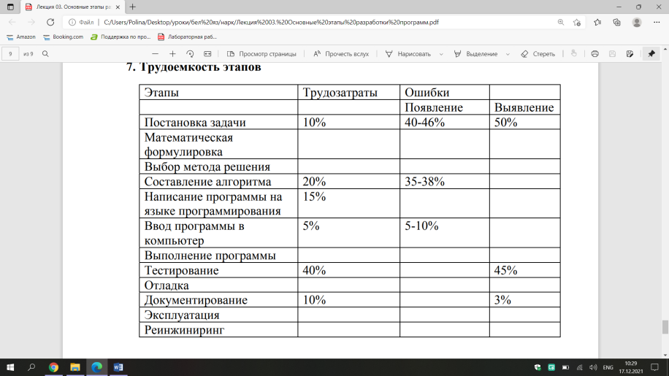

**14. Алгоритм программы. Назначение и свойства алгоритмов. Способы описания алгоритмов.**

**Алгоритм** (лат. algorithmi – от имени Аль-Хорезми, узбекского математика,

астронома, IX в.) – совокупность точно заданных правил, с помощью которой

можно получить решение задачи за конечное число шагов.

**Свойства алгоритмов:**

***дискретность*** *(возможность разбиения на шаги);*

***понятность*** *(ориентирован на исполнителя);*

***определенность*** *(однозначность толкования*

*инструкций);*

***конечность*** *(возможность получения результата*

*за конечное число шагов);*

***массовость*** *(применимость к некоторому классу*

*объектов);*

***эффективность*** *(оптимальность времени и*

*ресурсов, необходимых для реализации алгоритма).*

**Процесс алгоритмизации:**

*-разложение всего вычислительного процесса на отдельные шаги*

*-установление взаимосвязей между отдельными шагами алгоритма и порядка их следования*

*-полное и точное описание содержания каждого шага*

*-проверка правильности составленного алгоритма*

**Способы описания алгоритмов:**

***1)словесно-формульный*** *(на естественном языке);*

***2)графический*** *(структурный или блок-схемой);*

***3)использование псевдокода*** *(специальных алгоритмических языков);*

***4)с помощью сетей Петри;***

***5)программный.***

**1) Словесно**-**формульный** **способ** - запись на естественном языке.

2) Условные **графические изображения**, используемые для составления блок-схем, называют символами.

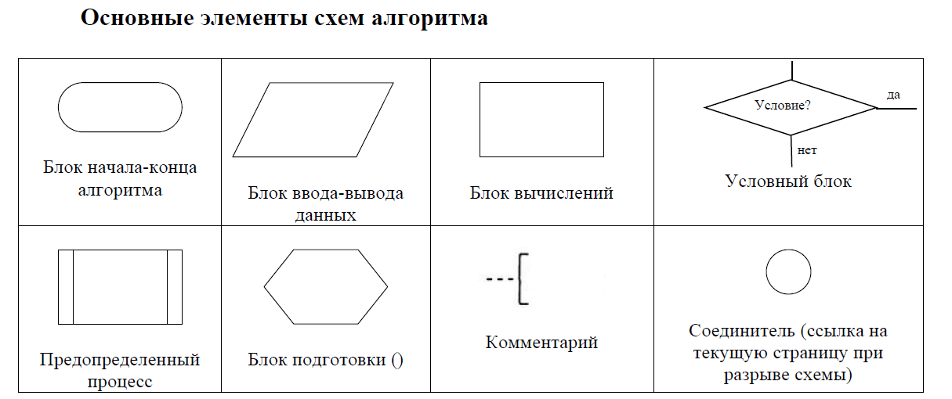

**Типы процессов:**

***Линейные процессы.***

направление вычислений не зависит от значения исходных данных и получаемых в

результате решения задачи промежуточных результатов.

***Разветвляющиеся процессы.***

вычислительные процессы, в которых в зависимости от значения некоторого

признака проводятся вычисления по одному из нескольких возможных направлений,

называются ветвящимися (разветвляющимися).

3) **Псевдокод** — **это** текстовое описание фрагмента кода или алгоритма. На самом деле **это** не кодирование; нет сценария, нет файлов и нет программирования. Как следует из названия, **это** «поддельный код».

4) **Сети** **Петри** - математическая модель дискретных динамических систем, в том числе. информационных систем (параллельных программ, операционных систем, ЭВМ и их устройств, **сетей** ЭВМ), ориентированная на качественный анализ и синтез таких систем.

1. **Алгоритм программы. Назначение и свойства алгоритмов. Способы описания алгоритмов.**

**Алгоритм** - точное предписание, определяющее вычислительный процесс, ведущий от начальных данных к искомому результату.

**Способы описания алгоритмов** – словесно-формульный (на естественном языке); графический (структурный или блок-схемой); использование псевдокода (специальных алгоритмических языков); программный.

**Блок-схемы** – это графический язык общения, который понимает, как программист, так и заказчик (не обязательно программист).

**Псевдокод** – система обозначений и правил, предназначенная для единообразной записи алгоритмов. Псевдокод занимает промежуточное место между естественным языком и языком программирования. Для псевдокода нет определения или фиксированного правила, каждый раз оно может отличаться. Псевдокод не зависит ни от какого языка программирования. Предложенная логика может быть применена кем угодно и реализована на любом языке. Это дает возможность повторного использования и улучшения архитектуры создаваемого вами приложения.

**Назначение-** краткое описание действий программы

Основными **свойствами** алгоритмов являются:

* **детерминированность (определенность).** Предполагает получение однозначного результата вычислительного процecca при заданных исходных данных. Благодаря этому свойству процесс выполнения алгоритма носит механический характер;
* **результативность**. Указывает на наличие таких исходных данных, для которых реализуемый по заданному алгоритму вычислительный процесс должен через конечное число шагов остановиться и выдать искомый результат;
* **массовость**. Это свойство предполагает, что алгоритм должен быть пригоден для решения всех задач данного типа;
* **дискретность**. Означает расчлененность определяемого алгоритмом вычислительного процесса на отдельные этапы, возможность выполнения которых исполнителем (компьютером) не вызывает сомнений;
* **конечность.** Каждое из действий и весь алгоритм в целом обязательно завершаются.

1. **Интегрированная среда разработки: определение. Примеры IDE. Назначение, основные возможности. Понятие отладки кода на языке программирования.**

**Интегрированная среда разработки** (integrated development environment – IDE): – набор инструментов для разработки и отладки программ, имеющий общую интерактивную графическую оболочку, поддерживающую выполнение всех основных функций жизненного цикла разработки программы.

**Примеры IDE:**

* **Developer** — бесплатная интегрированная среда разработки ПО. Для разработки на языках программирования Java, JavaScript, BPEL, PHP, SQL, PL/SQL; на языках разметки HTML, XML. 1998 разработчик Oracle написана на Java
* **NetBeans** — свободная интегрированная среда разработки ПО на языках программирования Java, Python, PHP, JavaScript, C, C++, Ада и др. 1997 разработчик Apache Software Foundation, Oracle и Sun Microsystems написана на Java
* **NetBeans** — свободная интегрированная среда разработки ПО на языках программирования Java, Python, PHP, JavaScript, C, C++, Ада и др. 1997 разработчик Apache Software Foundation, Oracle и Sun Microsystems написана на Java
* **Oracle Sun Studio** — интегрированная среда разработки для языков программирования Си, C++ и Фортран разработчик Oracle Corporation написана на SPARC, x86, x86-6
* **Microsoft Visual Studio** — линейка продуктов компании Microsoft, включающих интегрированную среду разработки ПО и другие инструменты. Для разработки консольных приложений, игр, приложений с графическим интерфейсом, веб-сайтов, веб-приложений, веб-служб как в нативном, так и в управляемом кодах для всех платформ, поддерживаемых Windows, Windows Mobile, Windows CE, .NET Framework, Xbox, Windows Phone .NET Compact Framework и Silverlight. 1997 разработчик Microsoft написана на C++

**Отладчик** – инструментальное средство разработки программ, которое присоединяется к работающему приложению и позволяет проверять код, наблюдать за выполнением исследуемой программы, останавливать и перезапускать её, изменять значения в памяти, просматривать стек вызовов и т.д. **Назначение отладчика** – устранение ошибок в коде программы. **Отладка** – процесс запуска и выполнения программы в режиме отладки.

**17. Интегрированная среда разработки MS Visual Studio 2019. Назначение, возможности.**

**Интегрированная среда разработки (integrated development environment –**

**IDE):** – набор инструментов для разработки и отладки программ, имеющий

общую интерактивную графическую оболочку, поддерживающую

выполнение всех основных функций жизненного цикла разработки

программы.

**Microsoft Visual Studio** — линейка продуктов компании Microsoft,

включающих интегрированную среду разработки ПО и другие инструменты.

Для разработки консольных приложений, игр, приложений с графическим

интерфейсом, веб-сайтов, веб-приложений, веб-служб как в нативном, так и в управляемом кодах для всех платформ, поддерживаемых Windows, Windows Mobile, Windows CE, .NET Framework, Xbox, Windows Phone .NET Compact Framework и Silverlight.

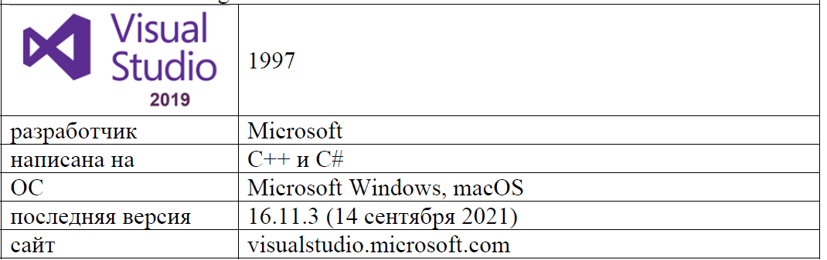

**18. Среда разработки: назначение и основные возможности отладчика. Точки остановки. Отображение и модификация локальных данных. Пошаговая отладка. Понятие и назначение дизассемблера.**

**Отладчик** – инструментальное средство разработки программ, которое присоединяется к работающему приложению и позволяет проверять код, наблюдать за выполнением исследуемой программы, останавливать и перезапускать её, изменять значения в памяти, просматривать стек вызовов и т.д.

**Назначение отладчика** – устранение ошибок в коде программы.

**Отладка** – процесс запуска и выполнения программы в режиме отладки.

**Точка останова** (breakpoint) – это точка, в которой процесс выполнения программы приостанавливается и отладчик получает управление.

Установить точку останова можно, щелкнув слева от строки с номером 15 по серому полю. Если точка останова не установлена, то отладчик запускается и выполняет приложение целиком. Иначе отладчик запускается и останавливается в первой точке останова.

В окне «Локальные» и «Видимые» автоматически отображаются значения **локальных переменных**. Там же можно изменить их значения при необходимости.

При наведении указателя мыши на переменную можно просмотреть ее текущее значение. Навести указатель мыши на переменную, чтобы изменить ее текущее значение на новое значение. Для этого в правой части прямоугольника набрать нужное значение.

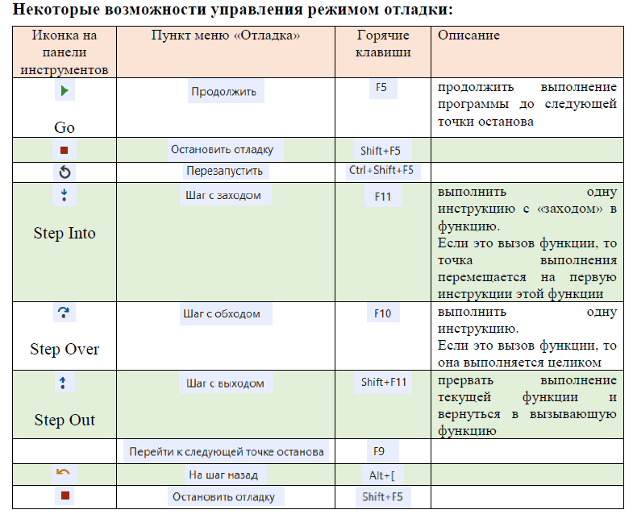

**Дизассемблер** — программа, преобразующая машинный или объектный код в ассемблерный исходный текст.

В окне **«Дизассемблированный код»** отображается код сборки, соответствующий инструкциям, созданным компилятором.

В окне дизассемблированного кода установить параметры просмотра:

- Показать байты кода

- Показать исходный код

- Показать адрес

- Показать имена символов

- Показывать номера строк



**19. Методология разработки программного обеспечения. Структурный подход к проектированию ПО. Сущность структурного подхода. Методы структурного программирования.**

**Методология разработки ПО** – это система, определяющая порядок выполнения задач, методы оценки и контроля разработки программного обеспечения.

**Методология разработки** программного обеспечения – совокупность

методов, применяемых на различных стадиях жизненного цикла

программного обеспечения.

***Выбор модели зависит от:***

- типа проекта;

- бюджета;

- сроков реализации;

- квалификации команды.

**Методологии разработки ПО:**

1) Waterfall

2) Rational Unified Process (RUP)

3) Agile – общая методология гибкой разработки

4) Spiral

5) Extreme Programming (XP)

6) Structured Analysis and Design Technique (SADT)

7) Microsoft Solutions Framework (MSF) Microsoft Operations Framework (MOF)

8) Rapid Application Development (RAD)

9) Personal Software Process

10) Scrum – концепция работы в условиях сорванных сроков и идеологического кризиса.

**Структурное программирование:**

**Структурное программирование** – методология и технология разработки

программных средств, основанная на трёх базовых конструкциях:

- следование;

-ветвление;

- цикл.

Термин **структурное программирование** ввёл Э.Дейкстра в 1975 году.

**Структурное программирование** – стиль написания программ без ***goto***.

В структурном программировании необходимо:

-составить правильную логическую схему программы;

-реализовать ее средствами языка программирования;

***Программа*** – множество вложенных блоков (иерархия блоков), каждый из

которых имеет один вход и один выход.

Передача управления между блоками и операторами внутри блока (на каждом уровне дерева) выполняется последовательно.

***Технология структурного программирования*** – нисходящее

проектирование, т.е. от общего к частному, от внешней конструкции к

внутренней.

**Структурное программирование** характеризуется:

- ограниченным использованием условных и безусловных переходов;

- широким использованием подпрограмм и управляющих структур

(циклов, ветвлений, и т.п.);

- блочной структурой.

Любая вычислимая конструкция может быть представлена комбинацией трёх управляющих структур:

- последовательности;

- ветвления;

- повторения (итерации).

**Последовательность** – это последовательное выполнение инструкций/блоков.

**Ветвление** – это выполнение либо одной, либо другой инструкции/блока в

зависимости от значения некого булева (логического) выражения.

**Итерация** – это многократное выполнение инструкции/блока пока некое

булево выражение истинно.

**Этапы проектирования:**

- формулировка целей (результатов) работы программы;

- представление процесса работы программы (модель);

- выделение из модели фрагментов: определение переменных и их

назначения, стандартных программных контекстов.

**Этапы структурного проектирования:**

1. Исходным состоянием процесса проектирования является формулировка цели

алгоритма, или результата, который должен быть получен при его

выполнении. Формулировка производится на естественном языке.

2. Создается модель происходящего процесса, используются графические или

другие способы представления (например, образные изображения,

позволяющие лучше понять выполнение алгоритма в динамике).

3. Выполняется сбор информации, касающейся характеристик алгоритма.

Например, наличие определенных переменных и их «смысл», а также

соответствующие им программные контексты.

4. В модели выделяется наиболее существенная часть, для которой строится

алгоритм (в одной из форм представления).

5. Определяются переменные, необходимые для формального представления

алгоритма и формулируется их назначение.

6. Выбирается одна из конструкций - *простая последовательность действий,*

*условная конструкция* или *цикл*.

7. Для вложенных конструкций необходимо вернуться на предыдущие этапы

проектирования.

**Технология** структурного программирования базируется на следующих

методах:

- нисходящее проектирование;

- пошаговое проектирование;

- структурное проектирование (программирование без goto);

- одновременное проектирование алгоритма и данных;

- ***модульное проектирование;***

- ***модульное, нисходящее, пошаговое тестирование.***

***Нисходящее проектирование*** программы состоит в процессе формализации

от самой внешней синтаксической конструкции алгоритма к самой

внутренней; в движении от общей формулировки алгоритма к частной

формулировке, составляющей его действия;

***Структурное проектирование*** заключается в замене словесной

формулировки алгоритма на одну из синтаксических конструкций –

*последовательность*, *условие* или *цикл*.

Использование оператора безусловного перехода goto запрещается из

принципиальных соображений;

***Пошаговое проектирование*** состоит в том, что на каждом этапе

проектирования в текст программы вносится только одна конструкция языка.

***Одновременное проектирование алгоритма и структур данных***. При

нисходящей пошаговой детализации программы необходимые для работы

структуры данных и переменные появляются по мере перехода от

неформальных определений к конструкциям языка, то есть процессы

детализации алгоритма и данных идут параллельно.

**Цель (результат) = действие + цель (результат) вложенной конструкции.**

**Последовательность действий, связанных результатом.**

- представить действие в виде последовательности шагов;

- между различными шагами существуют связи через общие переменные,

результат выполнения шага и последующие шаги используют этот

результат.

**Программирование без goto.**

**Операторы continue, break и return:** служат для более «мягкого» нарушения

структурированной логики выполнения программы:

- **continue** – переход завершающую часть цикла;

- **break** – выход из внутреннего цикла;

- **return** – выход из текущего модуля (функции).

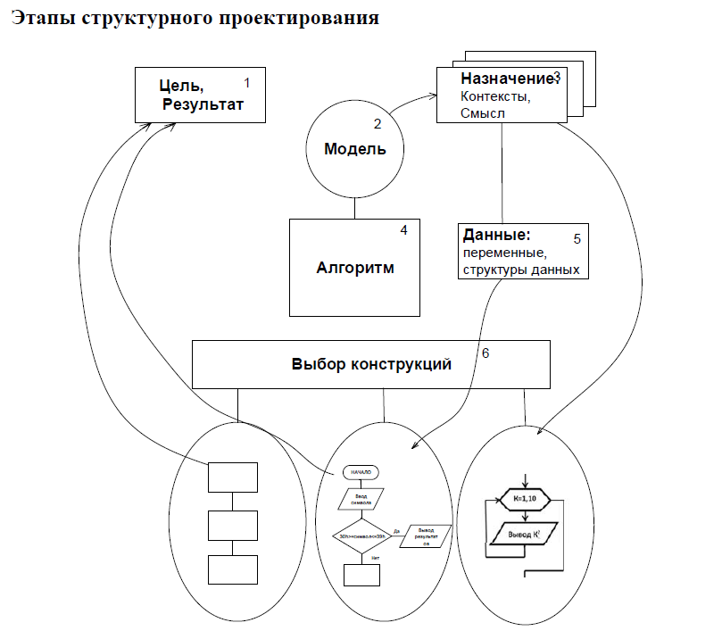

**20. Методология разработки программного обеспечения. Модульное программирование. Сущность структурного подхода. Методы модульного программирования**

**Методология разработки ПО** – это система, определяющая порядок выполнения задач, методы оценки и контроля разработки программного обеспечения.

**Выбор модели зависит от**: типа проекта; бюджета; сроков реализации; квалификации команды. **Методологии разработки ПО**: 1) Waterfall 2) Rational Unified Process (RUP) 3) Agile – общая методология гибкой разработки 4) Spiral 5) Extreme Programming (XP) 6) Structured Analysis and Design Technique (SADT) 7) Microsoft Solutions Framework (MSF) Microsoft Operations Framework (MOF) 8) Rapid Application Development (RAD) 9) Personal Software Process 10) Scrum – концепция работы в условиях сорванных сроков и идеологического кризиса

**Методологии разработки ПО:**

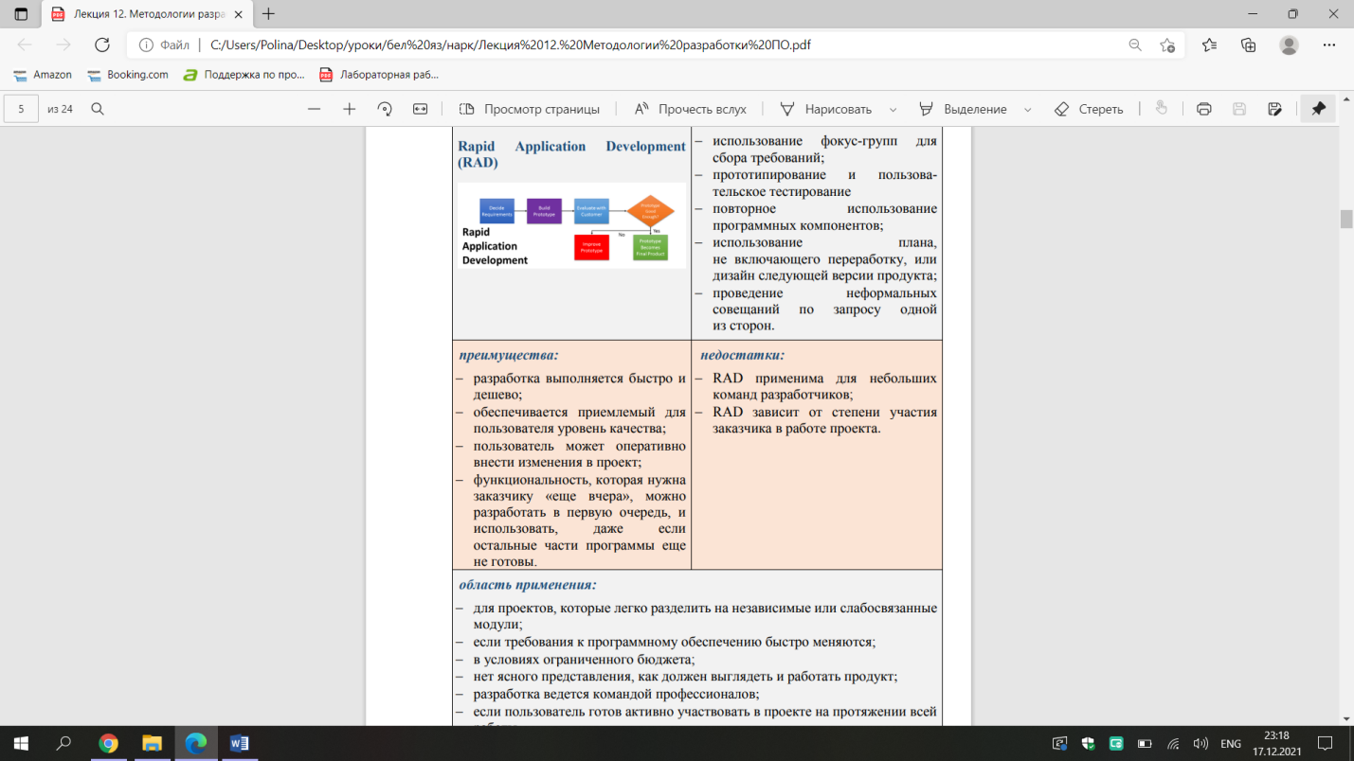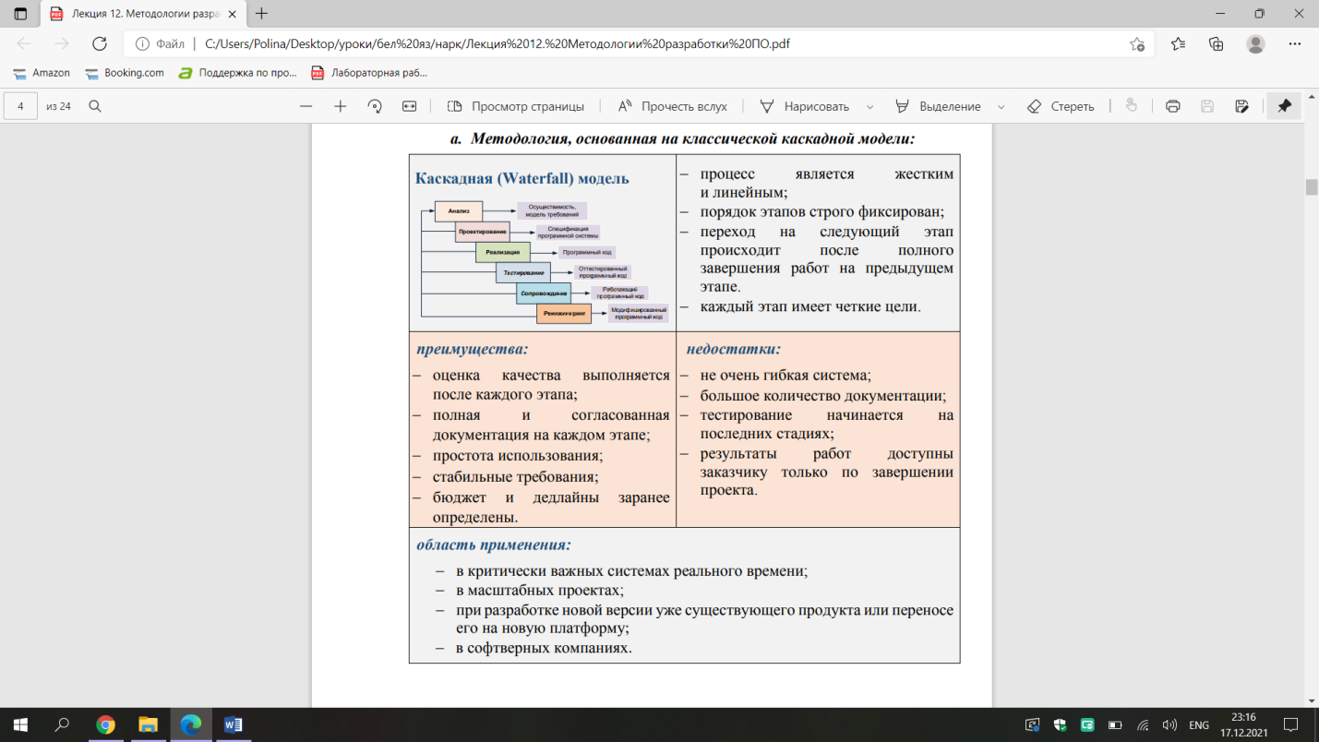

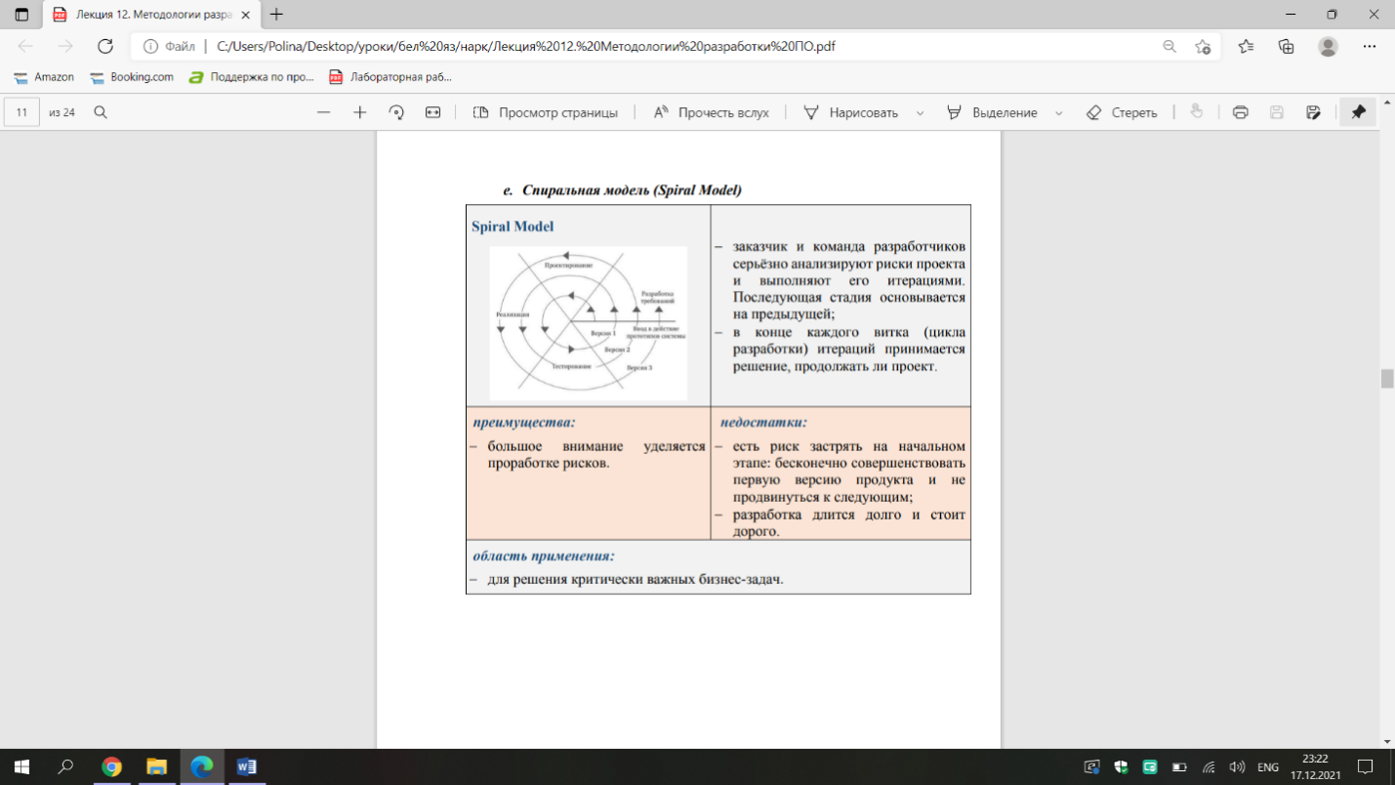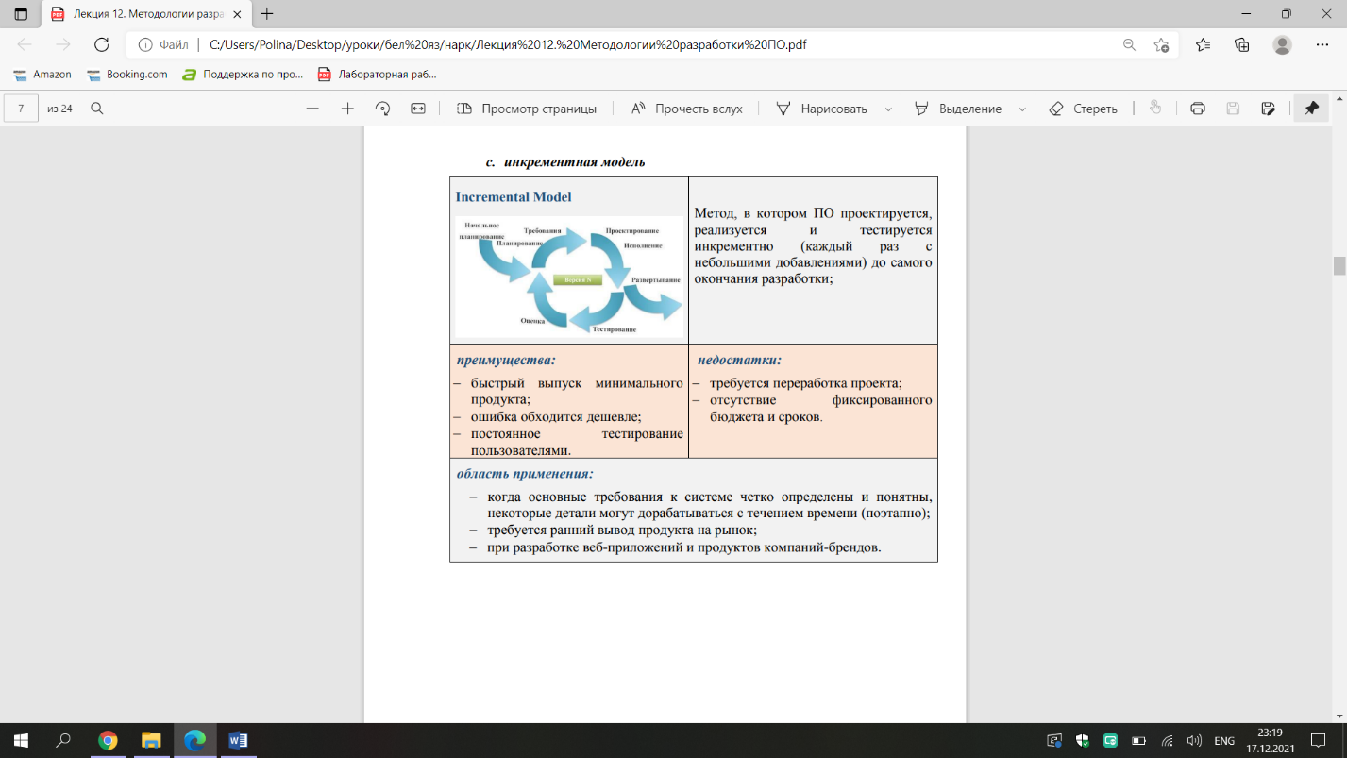

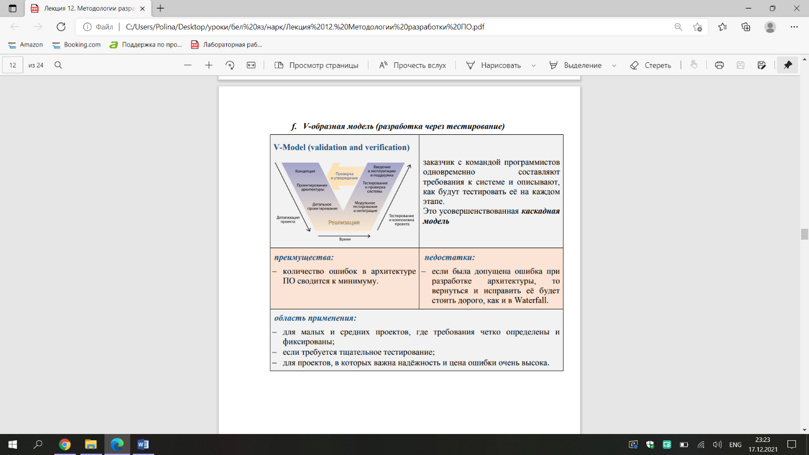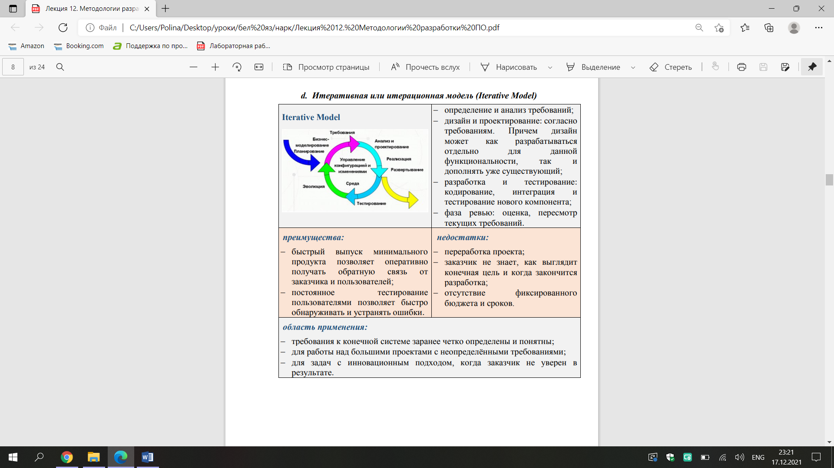

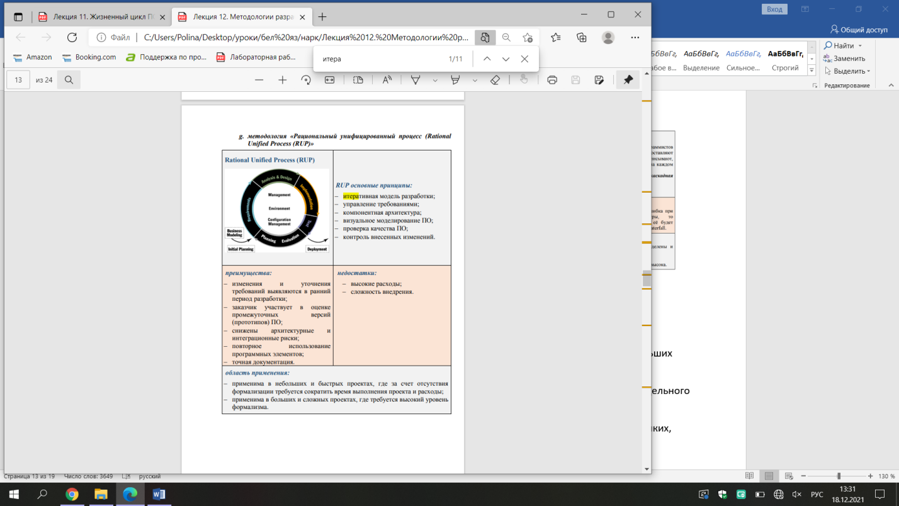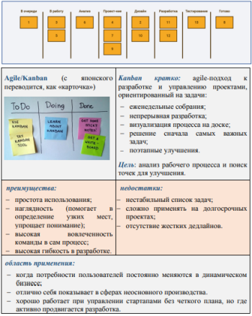

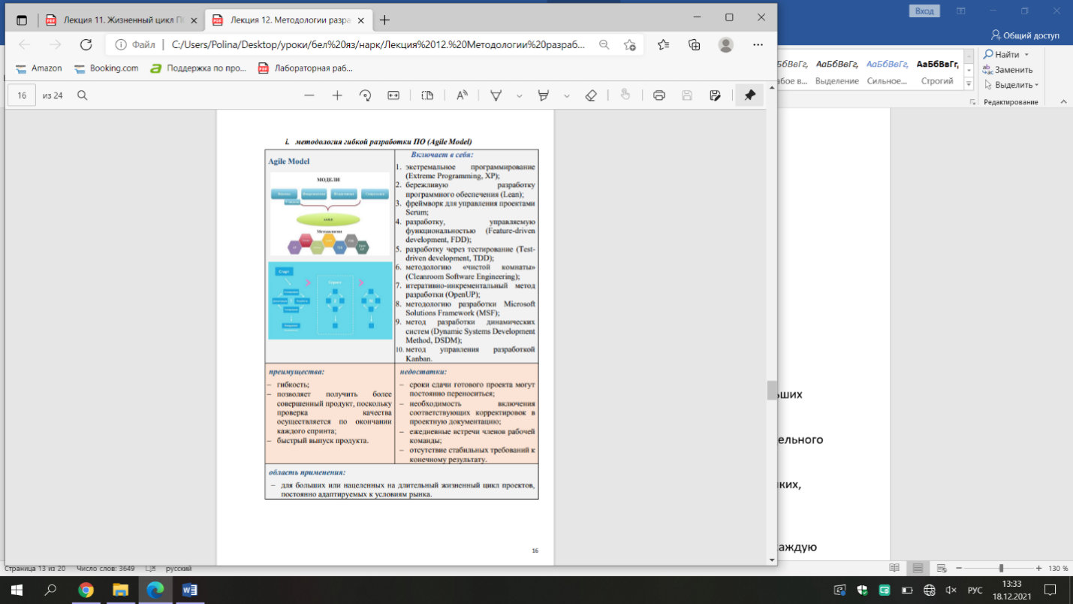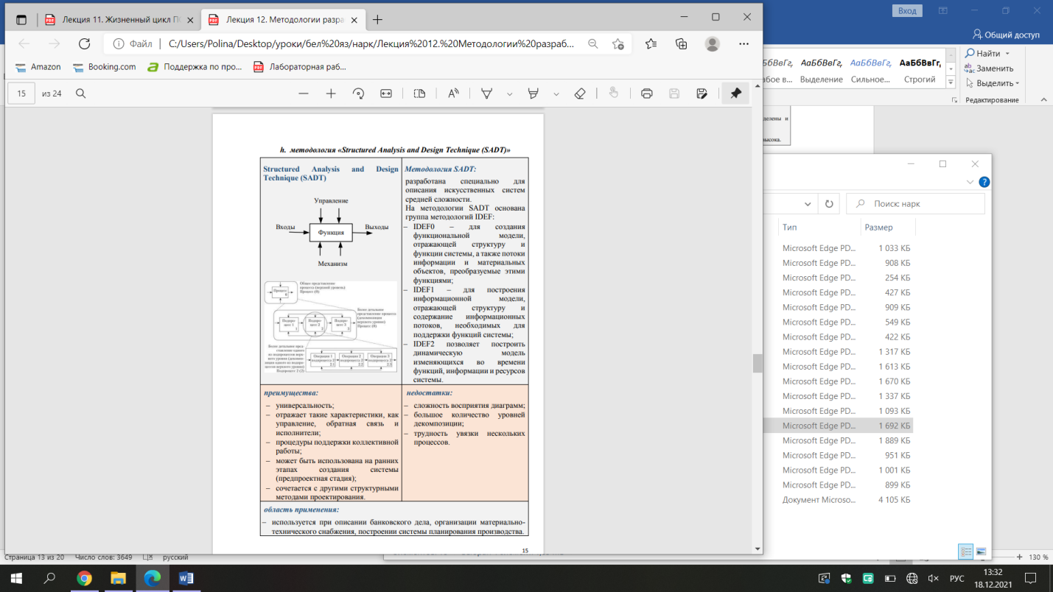

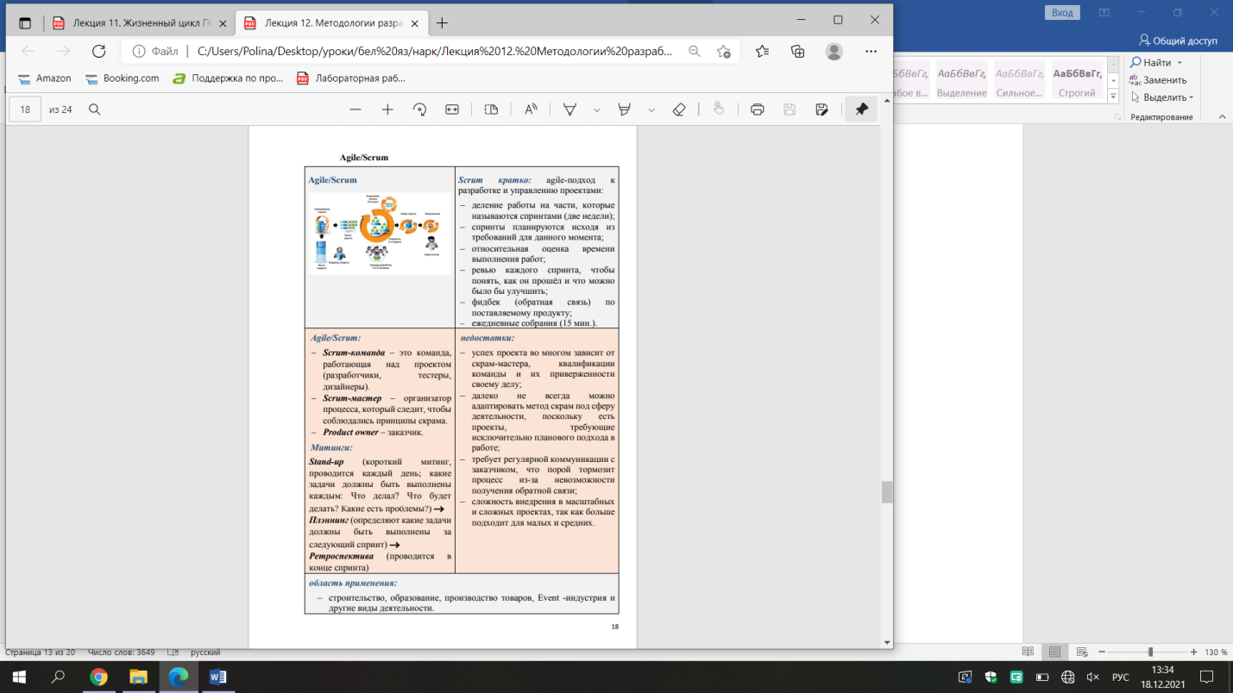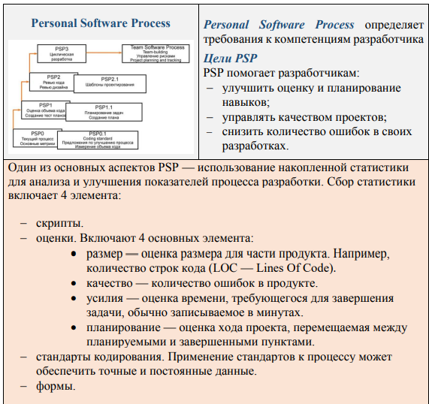

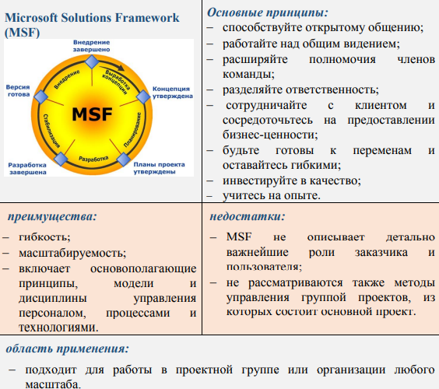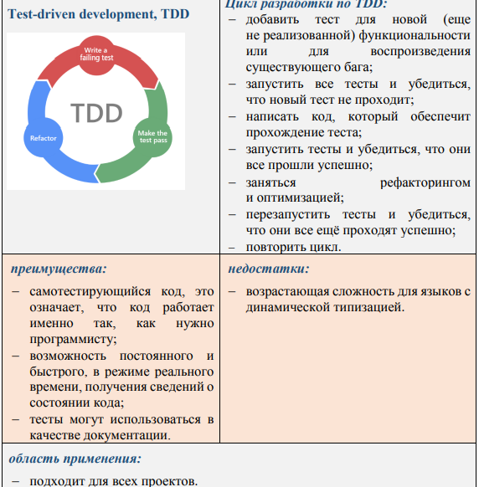

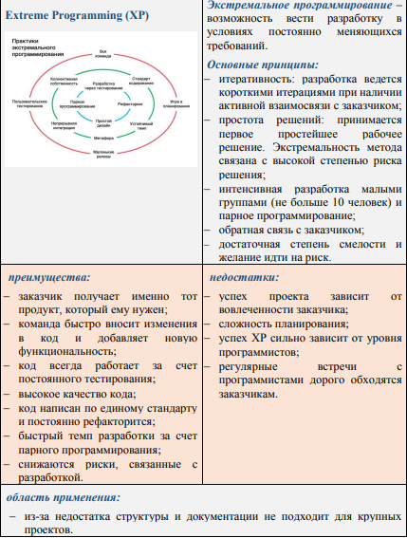

**Модульное программирование** – это организация программы как совокупности небольших независимых блоков, называемых модулями.

**Модуль** – функционально законченный фрагмент программы, оформленный в виде отдельного файла с исходным кодом.

**Функциональная декомпозиция задачи** – разбиение большой задачи на ряд более мелких, функционально самостоятельных подзадач – модулей

**Технология модульного программирования базируется на**: **методы нисходящего проектирования** (назначение – декомпозиция большой задачи на меньшие так, чтобы каждую подзадачу можно было рассматривать независимо.); **методы восходящего проектирования**.

**Структурное программирование** – методология и технология разработки программных средств, основанная на трёх базовых конструкциях: следование; ветвление; цикл

**Цели структурного программирования**: − повысить надежность программ (улучшить структуру программы); − создание понятной, читаемой программы, которая исполняется, тестируется, конфигурируется, сопровождается и модифицируется без участия автора (создание ПП).

Принципы разработки: «От общего к частному», программирование «сверху-вниз»

**21. Системы контроля версий. Классификация. Назначение, разновидности систем контроля версий. Система контроля версий Git: основные возможности. Фиксирование состояния. Ветвления. Слияния веток. Конфликты при слиянии веток. Ветвление проектов. Распределенная разработка.**

**Система управления версиями** (от англ. VersionControl System, VCS или Revision Control System, RCS) – программное обеспечение для облегчения работы с изменяющейся информацией и разработки проекта совместно с коллегами.

**Назначение** :

* автоматическое создание архива (бэкап) для синхронизации кодовой базы;
* отслеживание изменений (кто, когда и зачем сделал изменения);
* совместная работа над одним и тем же проектом;
* отслеживание ошибок (Bug трекинговая система)

**Разновидности**

* **локальные системы контроля версий** (Version Control System, VCS, Revision Control System, RCS)- записывает историю изменения файла или набора файлов, чтобы в будущем была возможность вернуться к конкретной версии;
* **централизованные системы контроля версий** (Centralized Version Control System, CVCS)- с единым сервером, содержащим все версии файлов, и набором клиентов, получающих файлы с сервера, что позволяет решить проблему взаимодействия с другими разработчиками.
* **распределенные системы контроля версий** (Distributed Version Control System, DVCS)- клиенты полностью копируют репозиторий (у каждого клиента есть копия всего исходного кода и внесённых изменений).

Отличия Git от других систем контроля версий:

1. Хранит снимки состояний, а не изменений

2) Локальность операций

3) Целостность Git (вычисление контрольных сумм – хеш SHA-1)

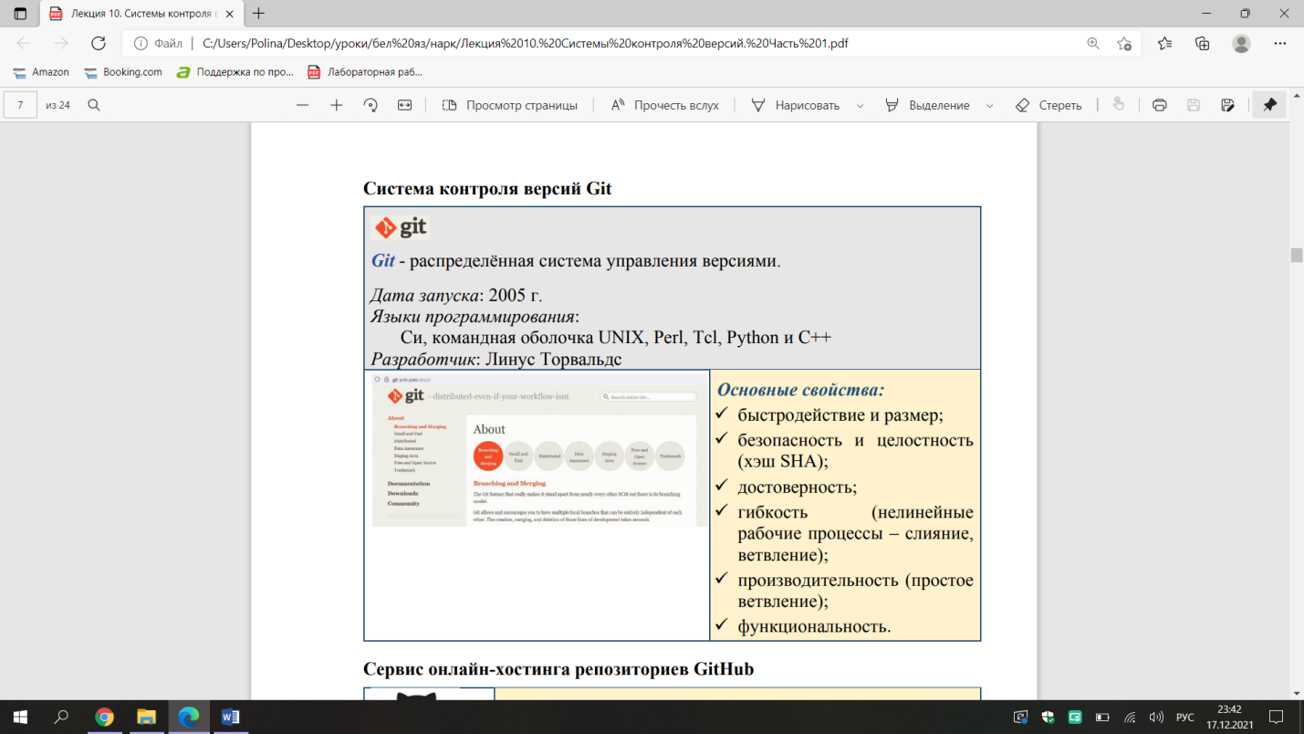

**изменения** можно зафиксировать в репозитории командой: **$ git commit -m "added Hello.txt to the repo"**

**Ветвление (branching)-** отклонение от основной линии разработки, после которого работа перестает затрагивать основную линию и переходит в ветвь.

**Создание ветки** (branch) выполняется следующей командой: $ git branch <branch_name>

Переключение веток осуществляется командой: $ git checkout <branch_name>

**Слияние**

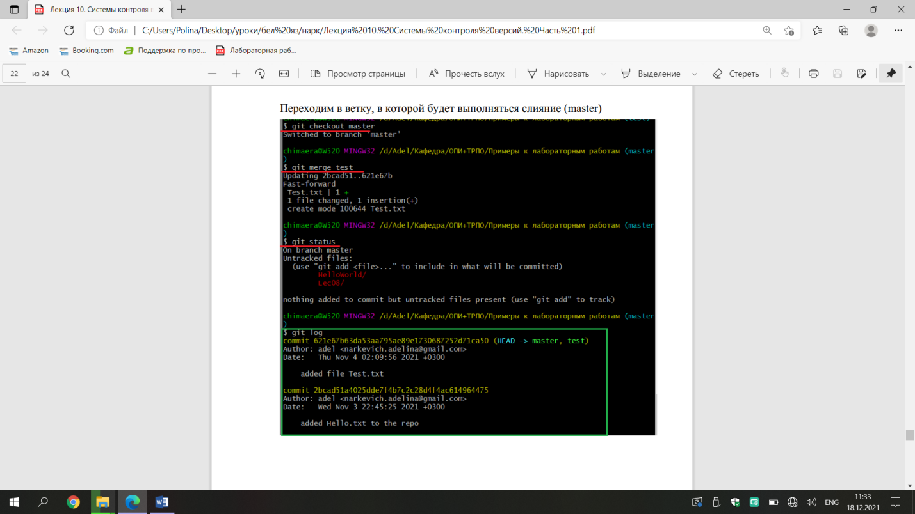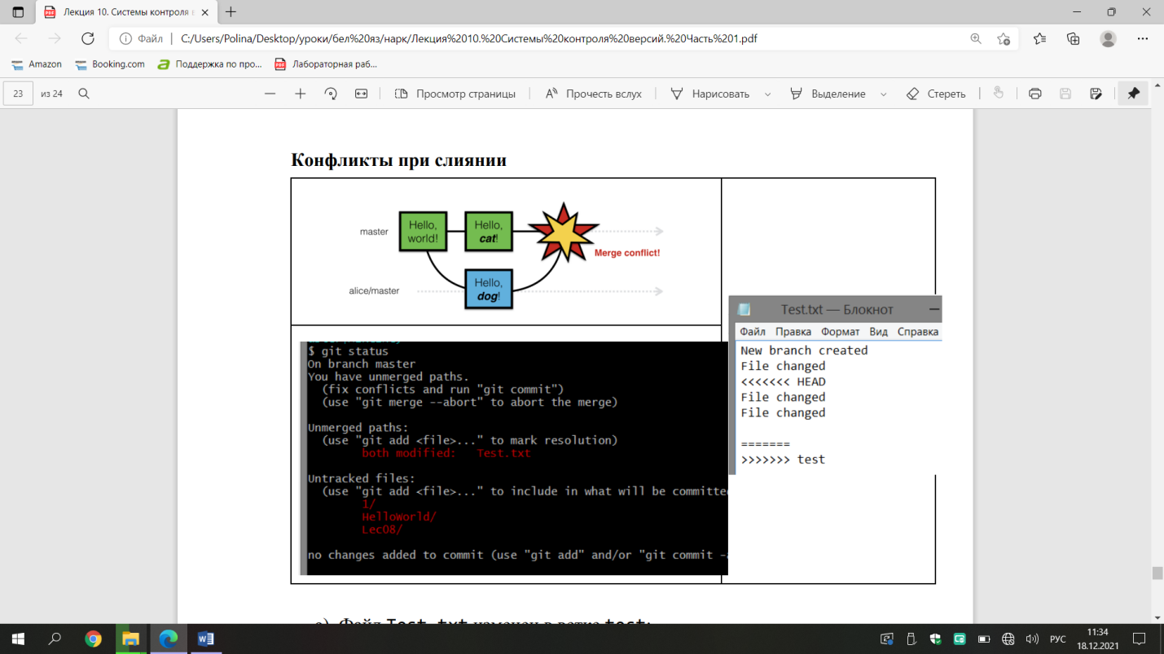

**22. Понятие веб-сервиса Github. Назначение и основные возможности GitHub. Совместная работа над проектом.**

**Github** – крупнейший веб-сервис онлайн-хостинга репозиториев, используется для хостинга IT-проектов и их совместной разработки. Основан на системе контроля версий Git.

Github:

− бесплатный сервис для проектов с открытым исходным кодом;

− место сотрудничества миллионов разработчиков и проектов (кроме размещения кода участники могут общаться, комментировать правки друг друга, а также следить за новостями знакомых); GitHub – социальная сеть для разработчиков;

− предоставляет удобный интерфейс для совместной разработки проектов и может отображать вклад каждого участника в виде дерева;

− дополнительно для проектов есть личные страницы, вики-разметка и система отслеживания ошибок;

− предоставляет возможность прямо на сайте просмотреть файлы проектов с подсветкой синтаксиса для большинства языков программирования.

**Совместная работа над проектом** Совместная работа с репозиторием требуется, когда необходимо учитывать текущие задачи, выполнять требования к ним и исправлять баги.

Последовательность действий:

− создайте форк репозитория коллеги

-Репозиторий коллеги клонирован в отдельную ветку

− внесите изменения в своей ветке форка (например, добавив какой-нибудь файл).

− создайте запрос (pull-реквест) в репозиторий коллеги, предложив свои изменения

− после слияния ваших изменений в исходный репозиторий его владельцем, заберите в свой форк последние изменения.

**Существует два способа настройки Github для совместной работы**:

− **Организации.** Владелец организации может создавать множество команд с разными уровнями доступа для различных репозиториев.

**− Сотрудники**. Владелец репозитория может добавлять коллабораторов с доступом Read + Write для одного репозитория.

**23 Этапы создания программного продукта. Понятие жизненного цикла разработки программного обеспечения. Назначение модели жизненного цикла ПО. Структура процессов жизненного цикла программного обеспечения.**

**Программный продукт-** программа работающая без автора.

Этапы создания ПП:

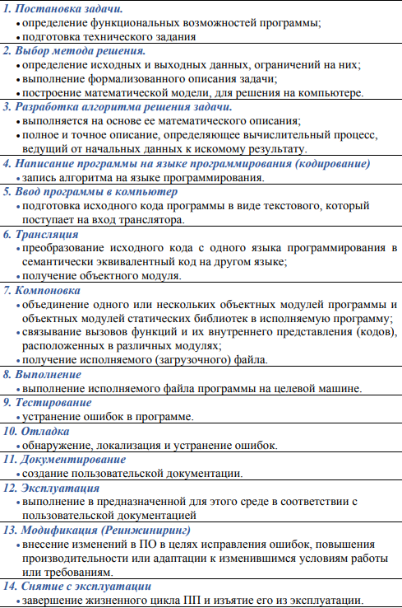

**Жизненный цикл разработки программного обеспечения** – это период времени, который начинается с момента принятия решения о необходимости создания ПО и заканчивается в момент полного его изъятия из эксплуатации.

**Назначение модели жизненного цикла ПО**

* дает рекомендации по организации процесса разработки ПО в целом, конкретизируя его до видов деятельности, артефактов, ролей и их взаимосвязей
* служит основой для планирования программного проекта
* способствует правильному распределению обязанностей сотрудников

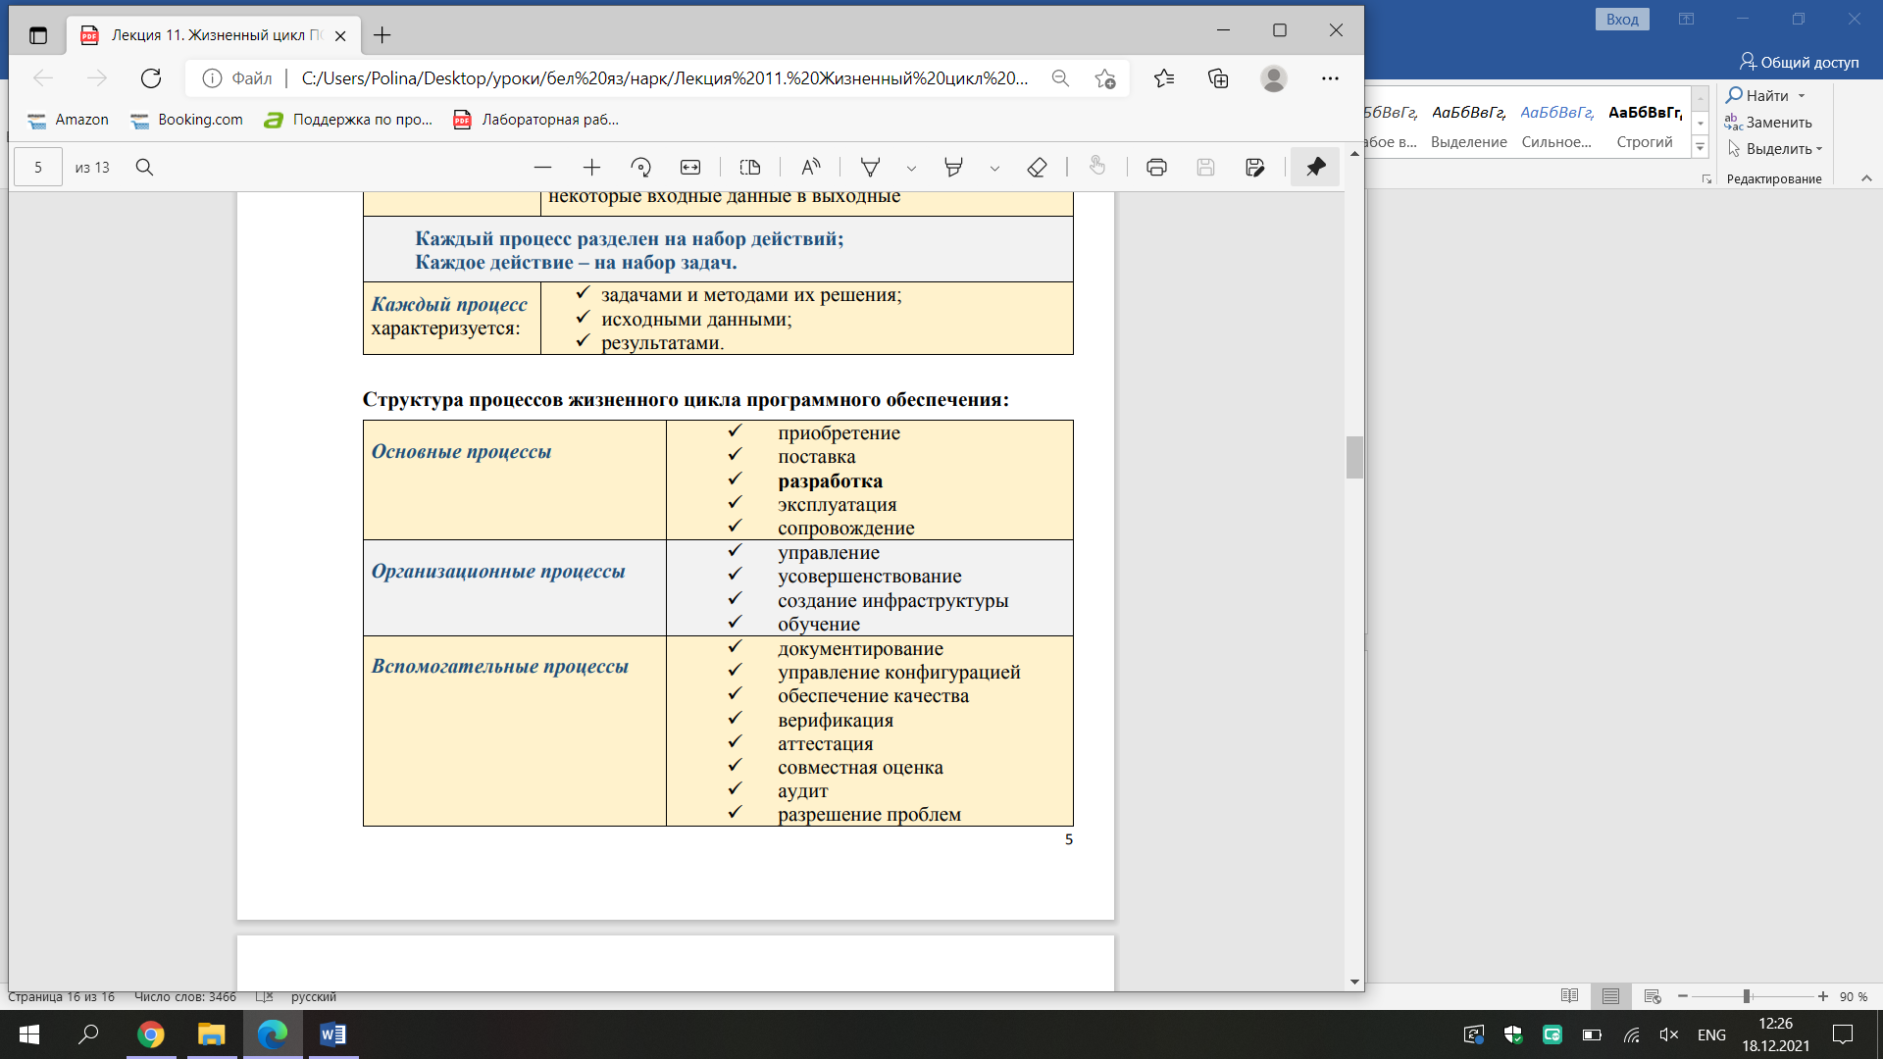

**24. Каскадная модель жизненного цикла ПС: содержание этапов, область применения, достоинства и недостатки.**

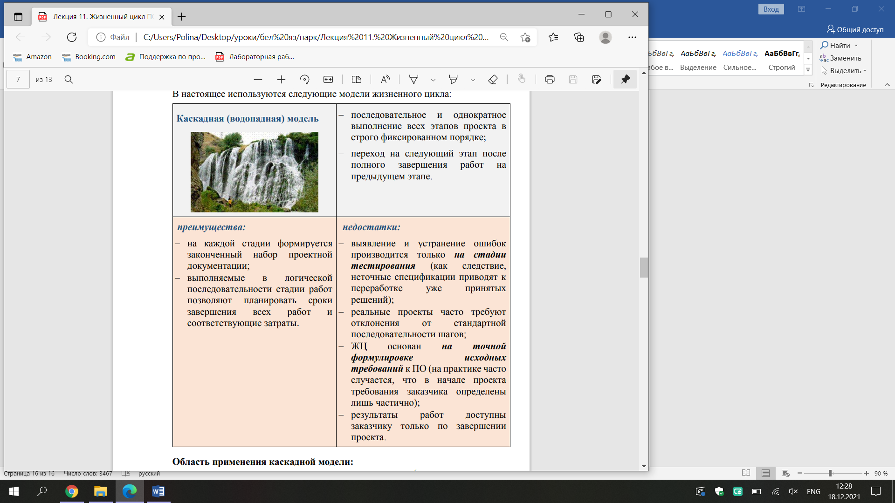

**Область применения каскадной модели**: − в критически важных системах реального времени (например, управление авиационным движением или медицинским оборудованием); − в масштабных проектах, в реализации которых задействовано несколько больших команд разработчиков; − при разработке новой версии уже существующего продукта или переносе его на новую платформу; − в организациях, имеющих большой практический опыт в создании программных систем определенного типа (например, бухгалтерский учет, начисление зарплаты и пр.).

25. Эволюционная модель жизненного цикла ПС: последовательность действий, область применения, достоинства и недостатки.

**Жизненный цикл пс:**

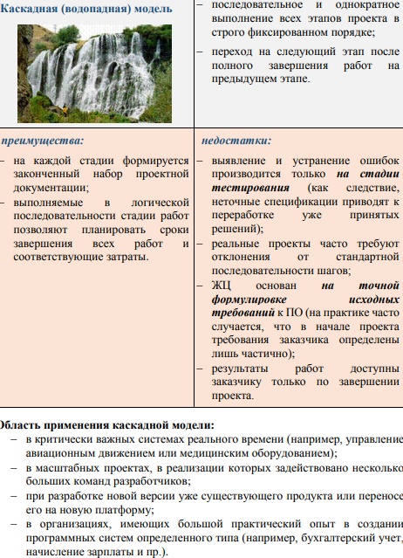

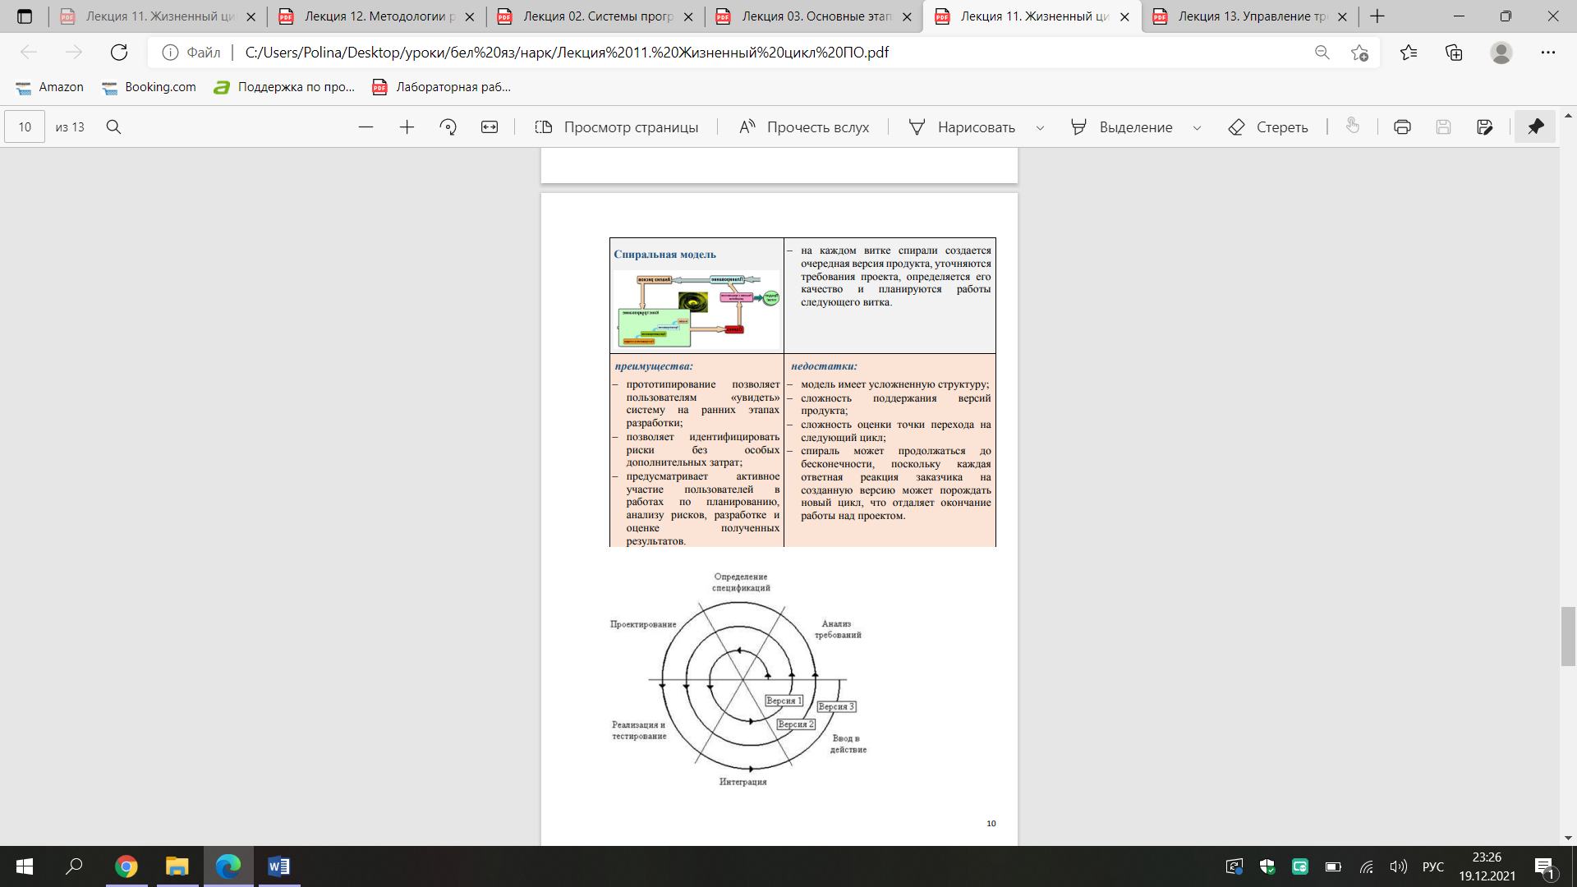

**Область применения спиральной модели**

* 1. при разработке систем, требующих большого объема вычислений (например, систем принятия решений);
  2. при выполнении бизнес-проектов;
  3. при выполнении проектов в области аэрокосмической промышленности, обороны и инжиниринга, где уже имеется позитивный опыт ее использования

При использовании **структурной эволюционной модели** быстрого прототипирования система или программное средство строится в виде последовательности прототипов.

* Начало модели –в центре. На основ плана выполн быстр анализ треб-й, во время кот разраб умышл неполн треб-я. Затем на основ умышл неполн треб произв укрупн проектир прототипа, программирование и ввод в действие. Потом начин цикл итераций быстрого прототипир-я. Структ его аналог структ 1го цикла. Далее, после того как пользователь оценил прототип и принял его, осуществл детализир разраб сист или ПС. Отличие дан модели от др эволюц моделей: С целью ускорения разраб рез-ты промежут циклов представл-ся в виде прототипов, не доводятся до уровня рабочей версии, и как следствие в эксплуатацию не сдаются. Назначение прототипа – уточнение требований.

**Недост-ки**: 1) обычная недостаточность или неадекватность документации по ускоренным прототипам; 2) вероятность недостаточного качества результирующего ПС (или системы) за счет его создания из рабочего прототипа (при детальной разработке ПС или системы из последнего прототипа может оказаться сложной или невозможной реализация функций, не реализованных при итерационном прототипировании); 3) возможность задержки реализации конечной версии ПС (системы) при несочетании языка или среды прототипирования с рабочим языком или средой программирования.

**Эволюционная модель**- Основой эффективного применения данной модели жизненного цикла является максимально возможная детализация на ранних этапах проекта (анализ требований к системе и проектирование системной архитектуры)

**Дост-ва**: 1)возможность уточнения и внесения новых требований в процессе разработки; 2)пригодность для использования промежуточного продукта; 3)возможность обеспечения управления рисками; 4)реализация преимуществ инкрементной стратегии (выпуск версий, повторное использование результатов, сокращение графика работ); 5)обеспечение широкого участия пользователя в проекте, начиная с ранних этапов, что минимизирует возможность разногласий между заказчиками и разработчиками и обеспечивает создание продукта высокого качества; 6) уменьшение общих затрат на разработку за счет раннего решения проблем и меньшего объема доработок.

**Недост-ки**: 1)сложность определения критериев для продолжения процесса разработки на следующей итерации, неизвестность точного количества необходимых итераций; это затрудняет планирование проекта и может вызвать задержку реализации конечной версии системы или программного средства 2) сложность управления проектом; необходимость грамотного управления с целью ограничения количества итераций до разумного; 3)необходимость активного участия пользователей в проекте, что не всегда возможно в реальной жизни; 4)необходимость мощных инструментальных средств и методов прототипирования; 5)возможность отодвигания решения трудных проблем на последующие циклы, что может привести к несоответствию полученных продуктов требованиям заказчиков.

+**Области применения**: 1) при разработке проектов, для которых требования слишком сложны, неизвестны заранее, непостоянны или их следует уточнить; 2) при разработке больших и долгосроч проектов; 3) при разраб проектов использ новые технологии.

**26. Спиральная модель разработки ПО: содержание этапов создания ПС, область применения, достоинства и недостатки.**

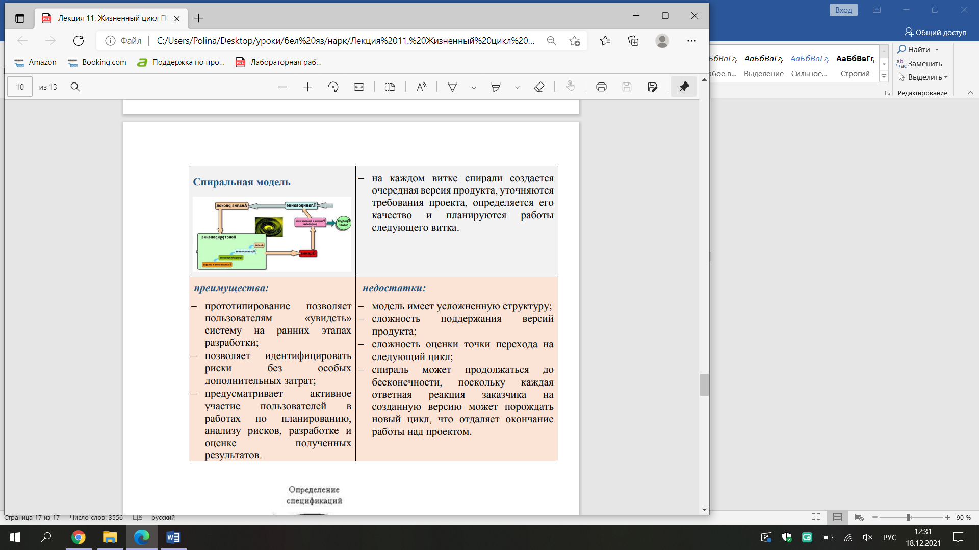

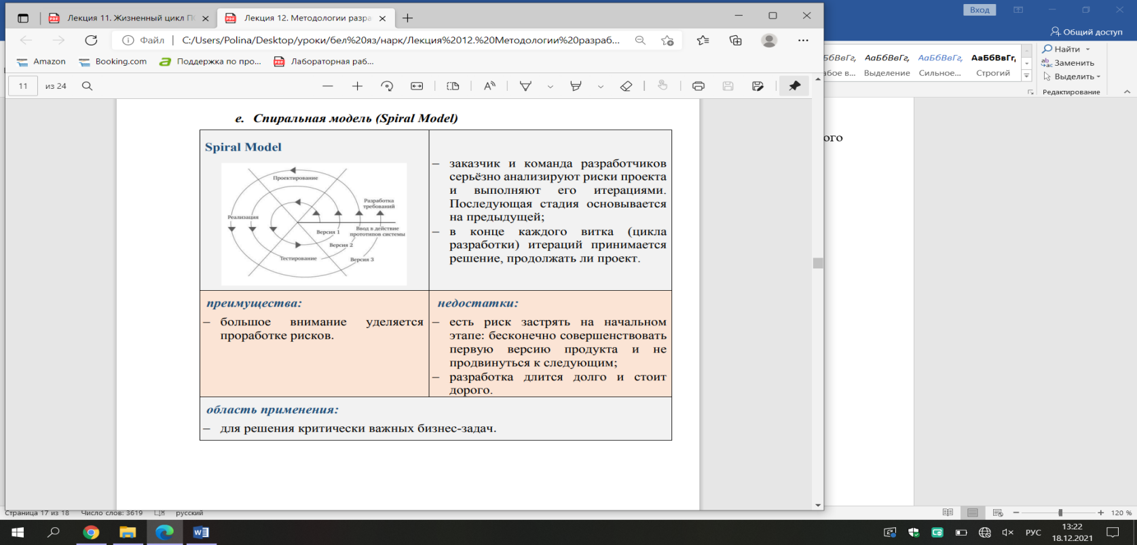

Область применения спиральной модели

* при разработке систем, требующих большого объема вычислений (например, систем принятия решений);
* при выполнении бизнес-проектов;
* при выполнении проектов в области аэрокосмической промышленности, обороны и инжиниринга, где уже имеется позитивный опыт ее использования

27. Инкрементальная модель разработки ПО. Развитие инкрементального подхода. XP-процессы.

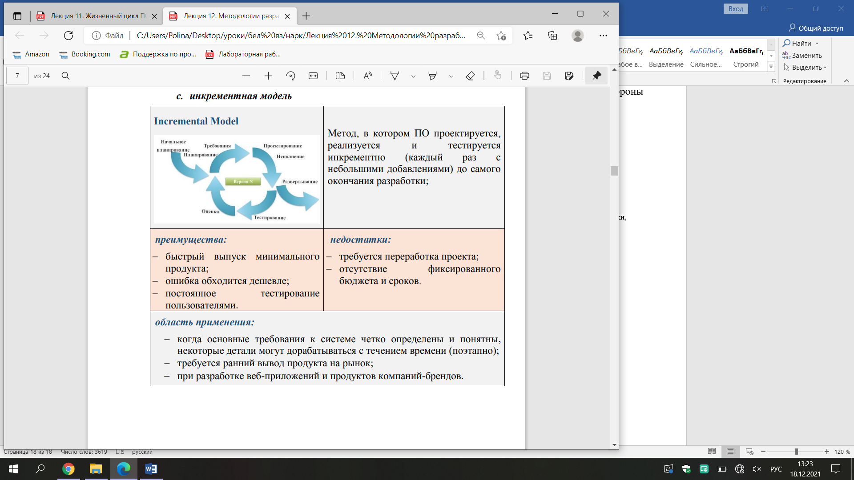

Этот **подход**, также как и итеративный, подразумевает разработку ПО частями, но в отличие от итеративного, здесь ПО **разрабатывается** завершенными частями, то есть, если какая-то часть системы была завершена – подразумевается, что она завершена на 100% и готова к использованию.

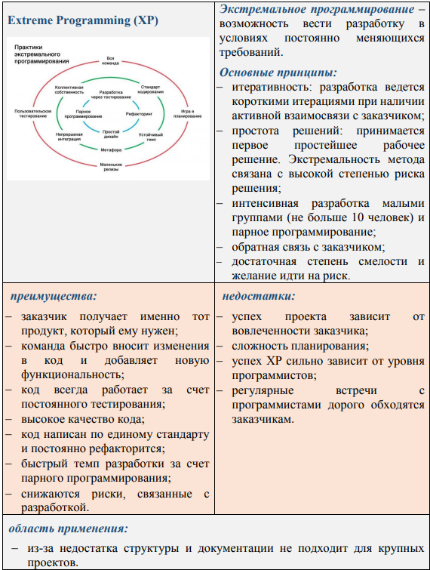

**28.Методологии разработки программного обеспечения. Инструментарий технологии программирования. Управление требованиями. Техническое задание на разработку программного продукта.**

**Методология разработки ПО** – это система, определяющая порядок выполнения задач, методы оценки и контроля разработки программного обеспечения.

**Выбор модели зависит от**: типа проекта; бюджета; сроков реализации; квалификации команды. **Методологии разработки ПО**: 1) Waterfall 2) Rational Unified Process (RUP) 3) Agile – общая методология гибкой разработки 4) Spiral 5) Extreme Programming (XP) 6) Structured Analysis and Design Technique (SADT) 7) Microsoft Solutions Framework (MSF) Microsoft Operations Framework (MOF) 8) Rapid Application Development (RAD) 9) Personal Software Process 10) Scrum – концепция работы в условиях сорванных сроков и идеологического кризиса

**Инструментарий технологии программирования** – совокупность программ и программных комплексов, обеспечивающих технологию разработки, отладки и внедрения создаваемых программных продуктов.

**Управление требованиями** — это набор методов (поддерживаемых инструментами), которые используются коллективом для определения того, какую программу, продукт или проект необходимо доставить для достижения следующих **целей:**

* Обеспечить успешное достижение целей
* Предоставить прозрачность полноты выполнения при разработке требований
* Управлять изменениями требований со временем

**требования** — это подмножество процесса управления требованиями, который фокусируется на сборе информации и проверке

**Техническое задание** (ТЗ) — исходный документ, который является основанием для **разработки** и испытания программы или автоматизированной системы. **Техническое задание** на программу и **программное** обеспечение разрабатывается в соответствии с требованиями

29. Методологии быстрой разработки ПО. Жизненный цикл ПО по методологии RAD. Преимущества, недостатки, область применения.

**Методология разработки ПО** – это система, определяющая порядок выполнения задач, методы оценки и контроля разработки программного обеспечения.

**Выбор модели зависит от**: типа проекта; бюджета; сроков реализации; квалификации команды. **Методологии разработки ПО**: 1) Waterfall 2) Rational Unified Process (RUP) 3) Agile – общая методология гибкой разработки 4) Spiral 5) Extreme Programming (XP) 6) Structured Analysis and Design Technique (SADT) 7) Microsoft Solutions Framework (MSF) Microsoft Operations Framework (MOF) 8) Rapid Application Development (RAD) 9) Personal Software Process 10) Scrum – концепция работы в условиях сорванных сроков и идеологического кризиса

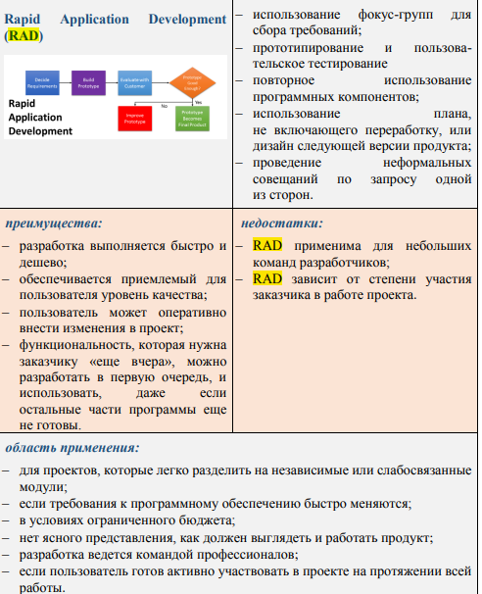

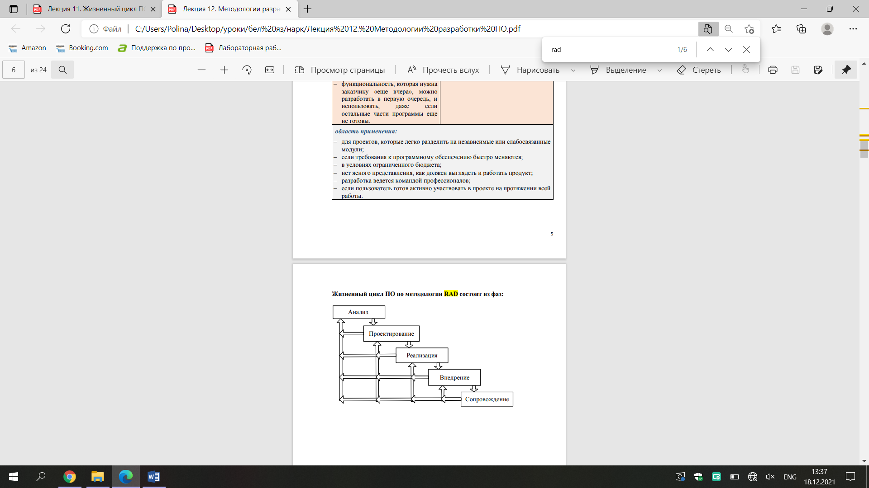

30. Инкрементальная модель разработки ПО. Итерационная модель разработки ПО. Отличие итерационной модели от инкрементной модели.

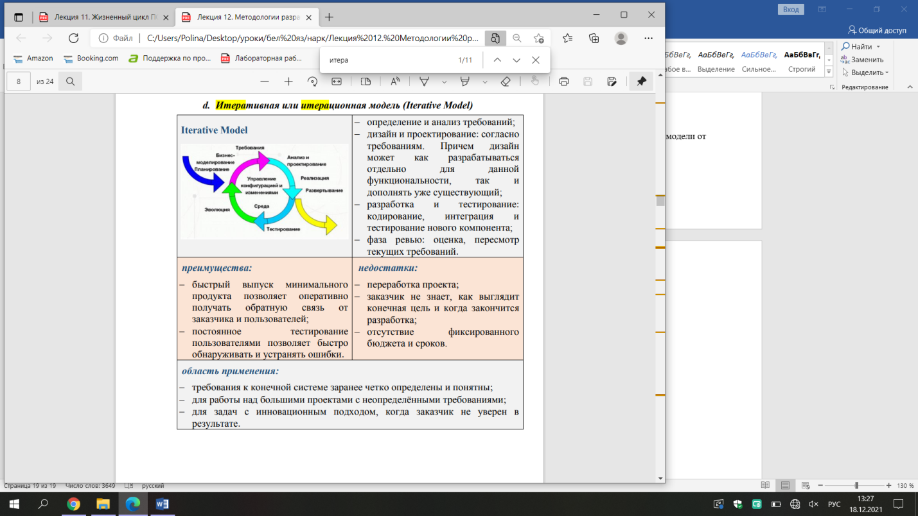

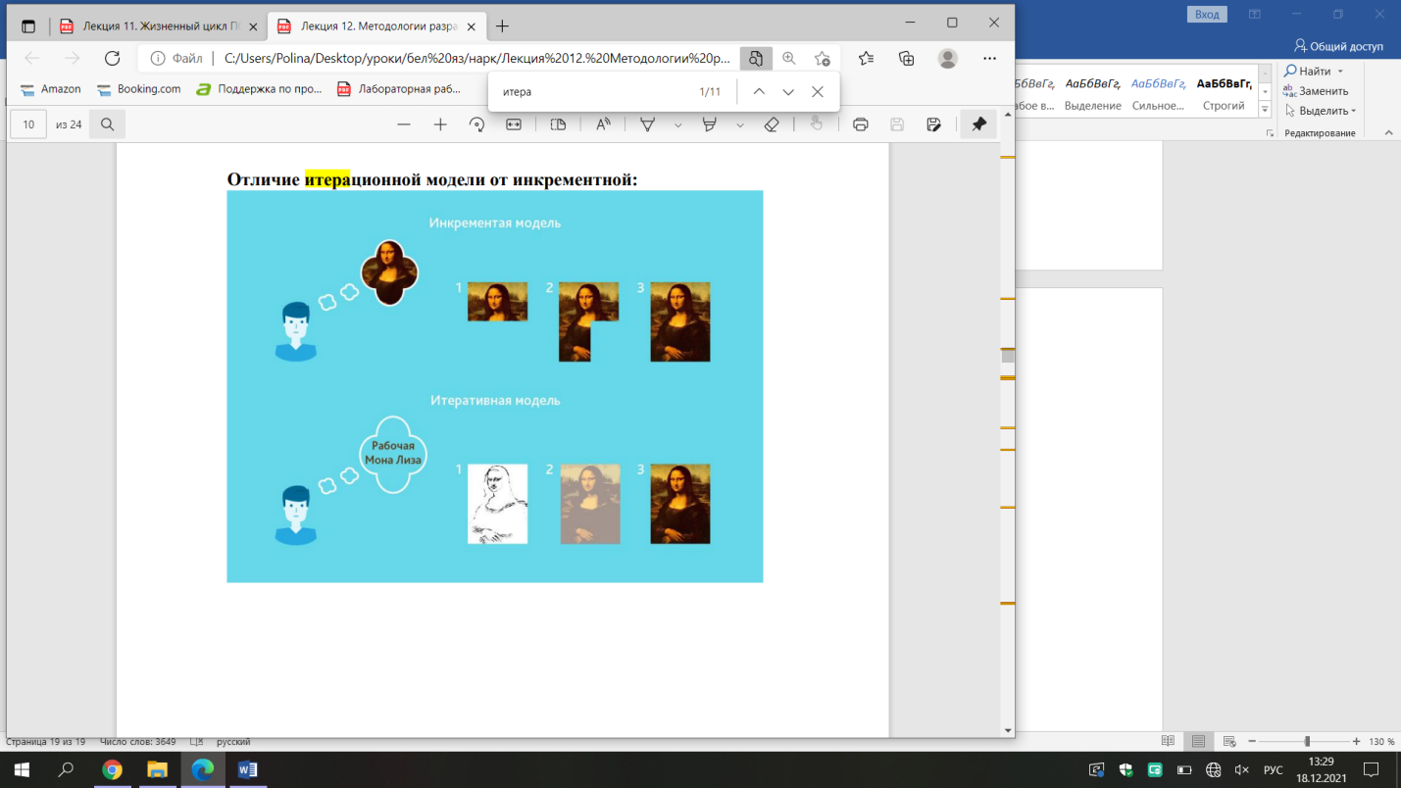

**31. Методологии гибкой разработки ПО: Scrum, Kanban, Extreme Programming. Различия между Agile и традиционным подходом к разработке ПО. Преимущества и недостатки технологий быстрой разработки программного обеспечения.**

**Методология разработки ПО** – это система, определяющая порядок выполнения задач, методы оценки и контроля разработки программного обеспечения.

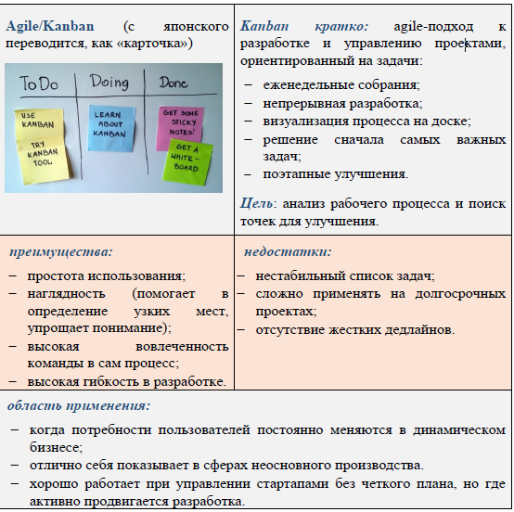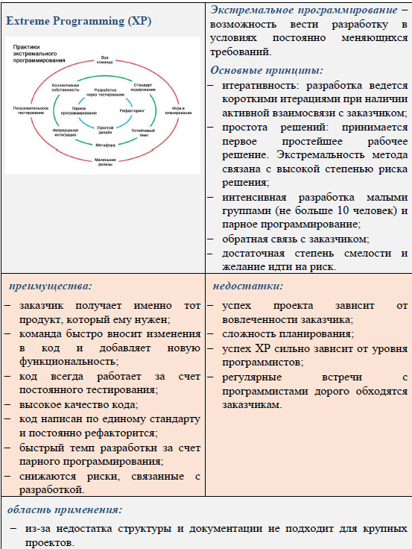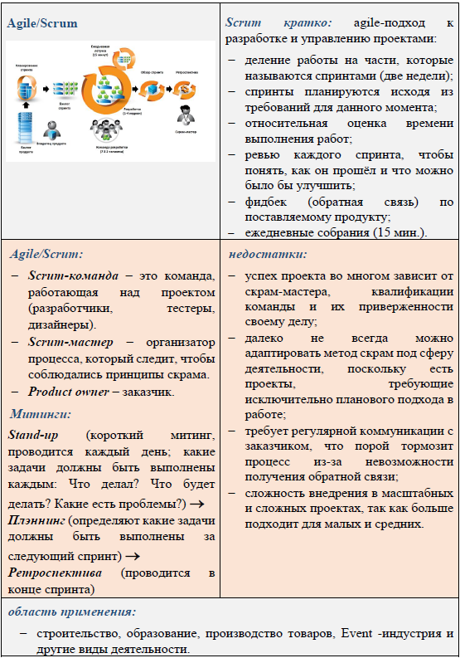

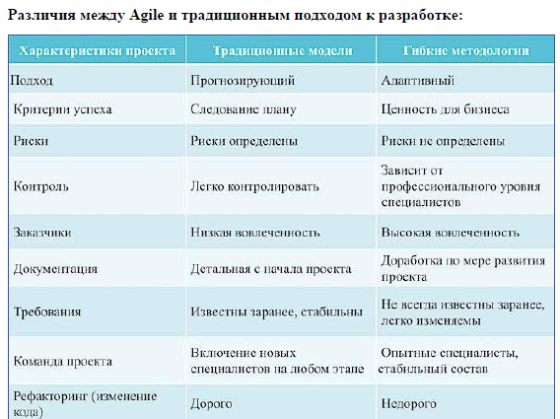

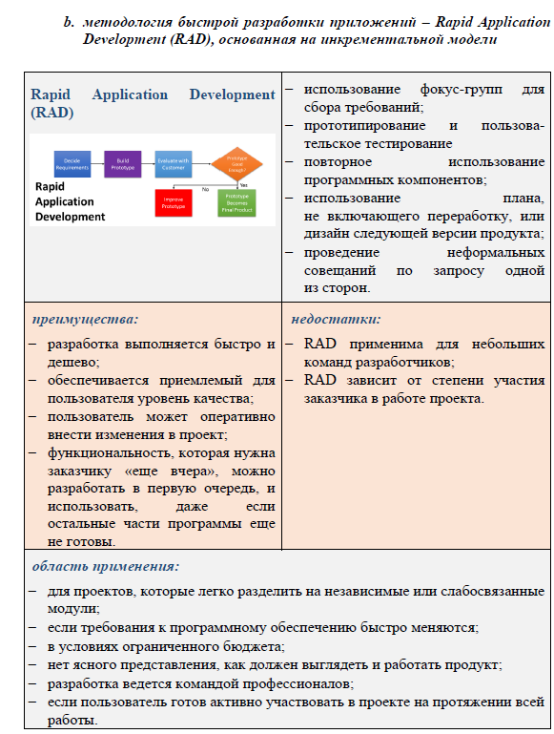

**32. Модель компетентного разработчика (Personal Software Process).**

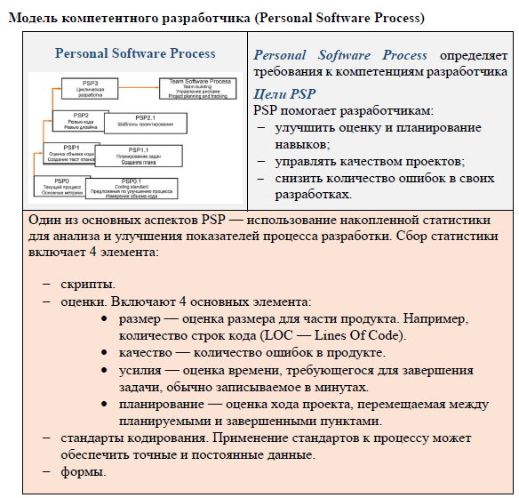

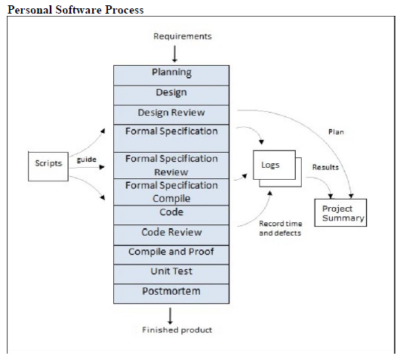

**33. Этапы конструирования. Подходы к конструированию программных средств.(???)**

**Конструирование** **программного** **обеспечения** - дисциплина **программной** инженерии. Это детальное создание работающего **программного** **обеспечения** посредством комбинации кодирования, верификации, модульного тестирования, интеграционного тестирования и отладки. Оно связано со всеми другими дисциплинами **программной** инженерии, наиболее сильно с **проектированием** и тестированием.

Данная область знаний связана с другими областями. Наиболее сильная связь существует с **проектированием** (Software Design) и **тестированием** (Software Testing). Причиной этого является то, что сам по себе процесс конструирования программного обеспечения затрагивает важные аспекты деятельности по проектированию и тестированию. Кроме того, конструирование отталкивается от результатов проектирования, а тестирование (в любой своей форме) предполагает работу с результатами конструирования. Достаточно сложно определить границы между проектированием, конструированием и тестированием, так как все они связаны в единый комплекс процессов жизненного цикла и, в зависимости от выбранной модели жизненного цикла и применяемых методов (методологии), такое разделение может выглядеть по разному.

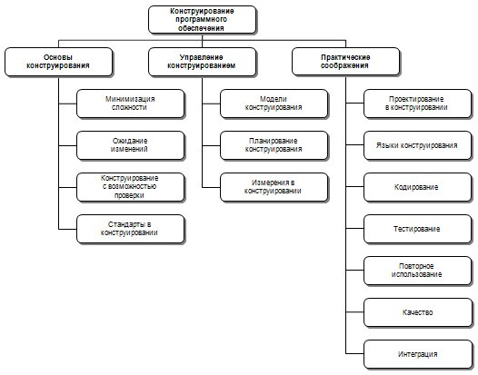

**34. Технологии разработки ПО. Управление требованиями. Понятие требования к ПО. Виды и уровни требований, классификация требований. Функциональные требования и нефункциональные требования. Разработка требований.**

**Технология разработки программного обеспечения** (ПО) – это комплекс мер по созданию программных продуктов (ПП). Данная деятельность включает в себя несколько этапов, с которыми так или иначе придётся столкнуться при разработке достаточно крупного ПО.

**Управление требованиями** – непрерывный процесс на протяжении всего жизненного цикла продукта. Процесс, включающий:

идентификацию, выявление, документацию, анализ, отслеживание, приоритизацию требований, достижение соглашений по требованиям и затем управление изменениями и уведомление заинтересованных лиц.

**Требование** – это утверждение, которое идентифицирует эксплуатационные, функциональные параметры, характеристики или ограничения проектирования продукта или процесса, которое однозначно, проверяемо и измеримо.

***Анализ требований к системе:***

* определение требований;

* разработка требований;

* выявление требований;

* анализ требований;

* документирование и организация требований;

* изменение требований;

* планирование и управление требованиями.





***Бизнес-требования***

- содержат высокоуровневые задачи и цели организации-разработчика или заказчиков системы.

Отвечает на вопрос ***«Зачем?»***

*Пример, для приложения «Калькулятор»* - «Приложение должно сократить время, необходимое на расчеты для курсового проекта»

***Требования пользователей***

- требования пользователей описывают цели и задачи, которые пользователям позволит решить система.

- пользовательские требования – описание на естественном языке функций, выполняемых системой и ограничений, накладываемых на нее.

Отвечает на вопрос: ***«КТО и ЧТО?»***

***Системные требования***

- системные требования определяют функциональность и характеристики системы, которую должны построить разработчики, для того чтобы пользователи смогли выполнить свои задачи (в рамках бизнес-требований)

- термином системные требования обозначают высокоуровневые требования к продуктам, которые содержат многие подсистемы (программное обеспечение, оборудование и т.д. Люди – часть системы, поэтому некоторые функции системы могут распространяться и на людей).

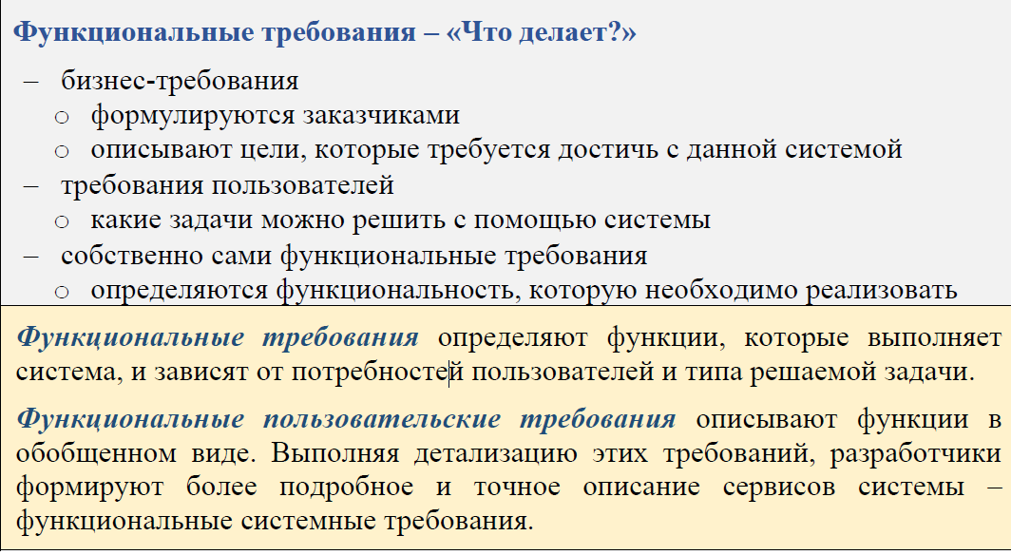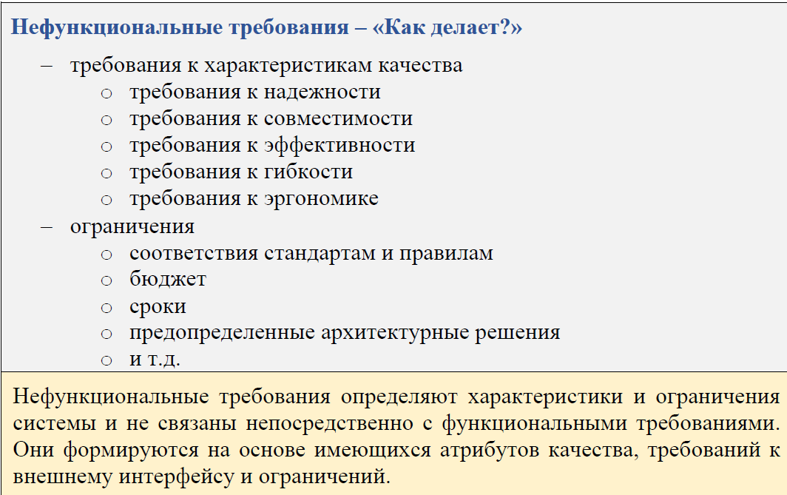

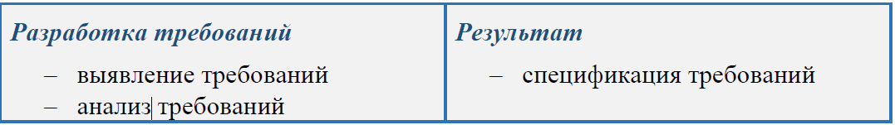

**Разработка требований** – это первый из основных процессов создания программных систем. Этот процесс состоит из следующих основных этапов:

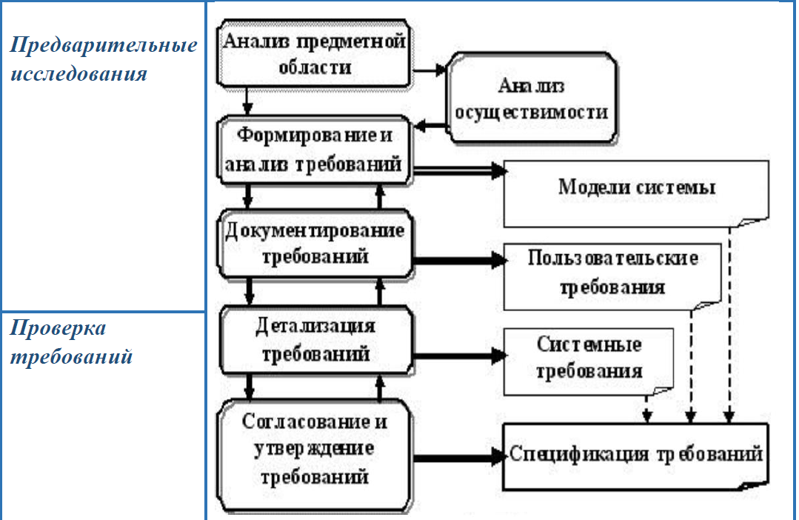

**35. Формализация функциональных требований: диаграммы вариантов использования. Назначение и компоненты диаграмм вариантов использования. Примеры.**

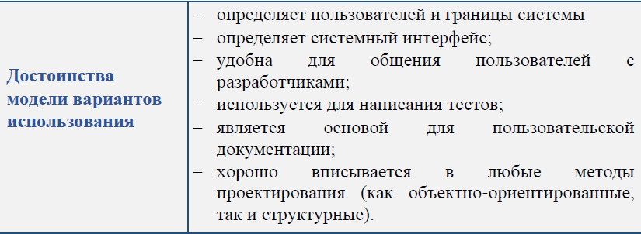

|  |
| --- |
| **Требование** – это утверждение, которое идентифицирует эксплуатационные, функциональные параметры, характеристики или ограничения проектирования продукта или процесса, которое ***однозначно***, ***проверяемо*** и ***измеримо***.  ***Вне зависимости от применяемой методологии разработки первым этапом разработки является формулировка требований к продукту.***  Набор требований к продукту представляет собой техническое задание, при этом требования делятся на ***функциональные*** (то, что система позволяет сделать, желаемая функциональность) и ***нефункциональные*** (требования к оборудованию, операционной системе и т.п.).  **Диаграмма вариантов использования (англ. use-case diagram) –**  диаграмма, описывающая, какой функционал разрабатываемой программной системы доступен каждой группе пользователей. |

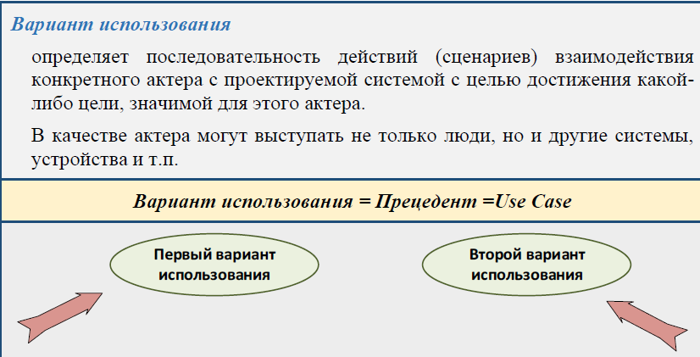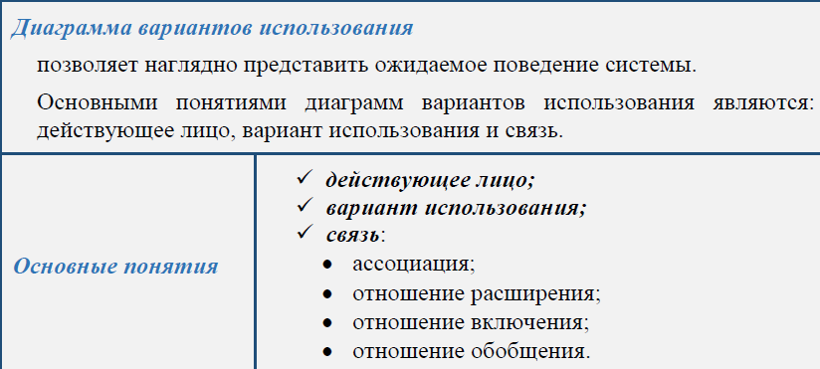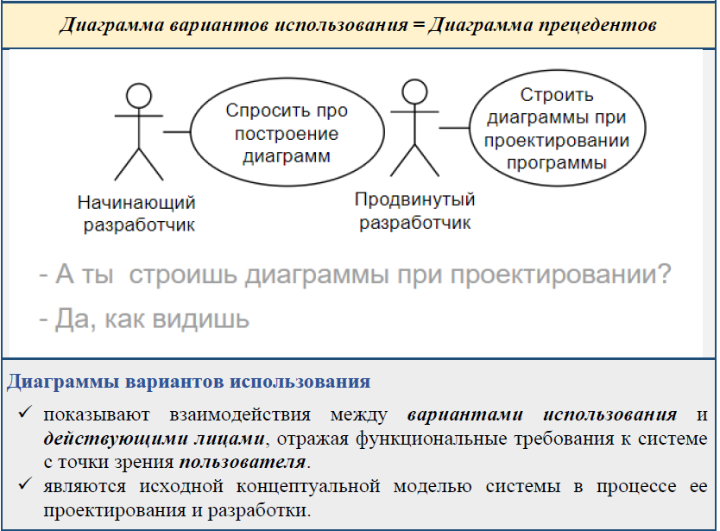

**36.Тестирование ПО: основные понятия и определения. Классификация видов тестирования. Цели, задачи и принципы тестирования.**

***Тестирование программного обеспечения (Software Testing)*** –

проверка соответствия между реальным и ожидаемым поведением программы, осуществляемая на конечном наборе тестов, выбранном определенным образом.

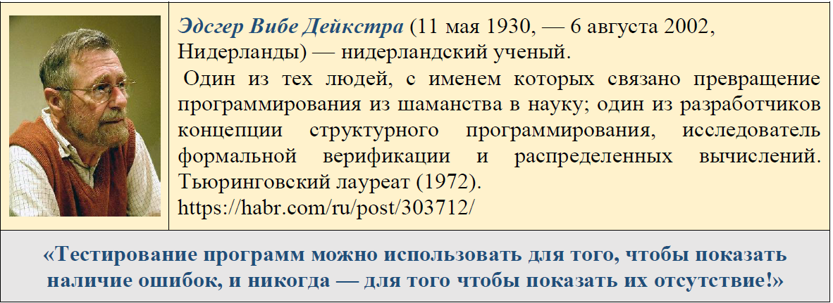

***Верификация (Verification)*** – это процесс оценки системы или её компонентов с целью определения удовлетворяют ли результаты текущего этапа разработки условиям, сформированным в начале этого этапа *[IEEE]*. Т.е. выполняются ли наши цели, сроки, задачи по разработке проекта, определенные в начале текущей фазы.

***Валидация (Validation)*** – это определение соответствия разрабатываемого ПО ожиданиям и потребностям пользователя, требованиям к системе [BS7925-1].

***План Тестирования (Test Plan)*** – это документ, описывающий весь объем работ по тестированию, начиная с описания объекта, стратегии, расписания, критериев начала и окончания тестирования, до необходимого в процессе работы оборудования, специальных знаний, а также оценки рисков с вариантами их разрешения.

***Тест дизайн (Test Design)*** – это этап процесса тестирования ПО, на котором проектируются и создаются тестовые случаи (тест кейсы), в соответствии с определёнными ранее критериями качества и целями тестирования.

***Тестовый случай (Test Case)*** – это артефакт (побочный продукт, созданный в процессе тестирования ПО), описывающий совокупность шагов, конкретных условий и параметров, необходимых для проверки реализации тестируемой функции или её части.

***Время Прохождения Тест Кейса (Test Case Pass Time)*** – это время от начала прохождения шагов тест кейса до получения результата теста.

***Детализация Тест Кейсов (Test Case Specification) –*** это уровень детализации описания тестовых шагов и требуемого результата, при котором обеспечивается разумное соотношение времени прохождения к тестовому покрытию.

***Тестовое Покрытие (Test Coverage)*** – это одна из метрик оценки качества тестирования, представляющая из себя плотность покрытия тестами требований либо исполняемого кода.

***Баг/Дефект Репорт(Bug Report)*** – это документ, описывающий ситуацию или последовательность действий, пришедшую к некорректной работе объекта тестирования, с указанием причин и ожидаемого результата.

***Error*** (ошибка) – логическая или другая ошибка, которая может привести к возникновению дефекта.

***Defect*** (дефект) – различие между ожидаемым и фактическим результатом (программа или система не делает то, что должна).

***Failure*** (отказ)– сбой, к которому может привести дефект.

***Bug*** (баг) –ошибка в программе или системе, которая выдает неожиданный или неправильный результат.

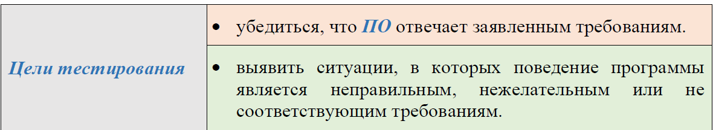

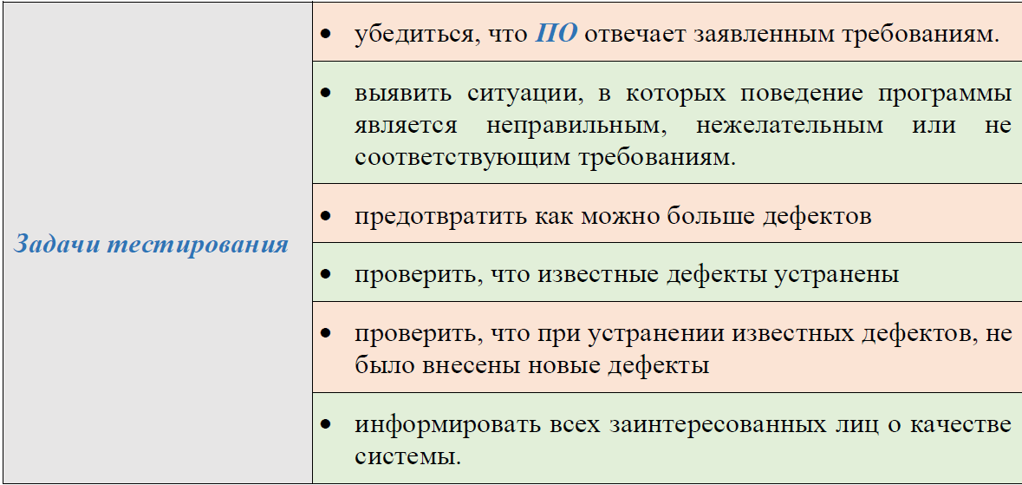

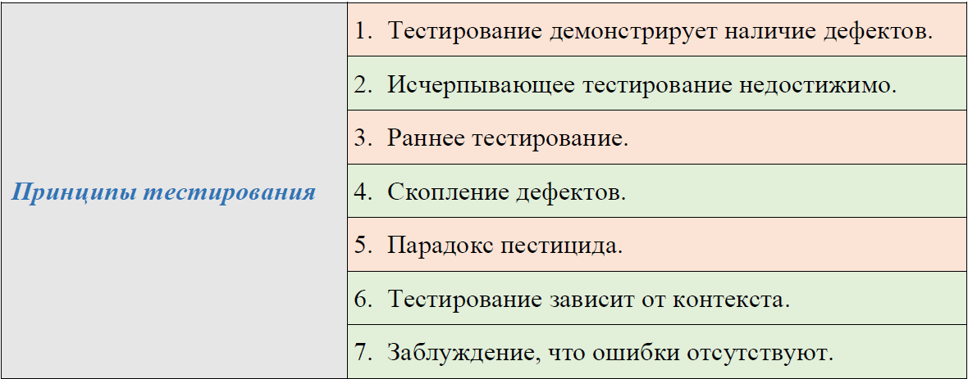

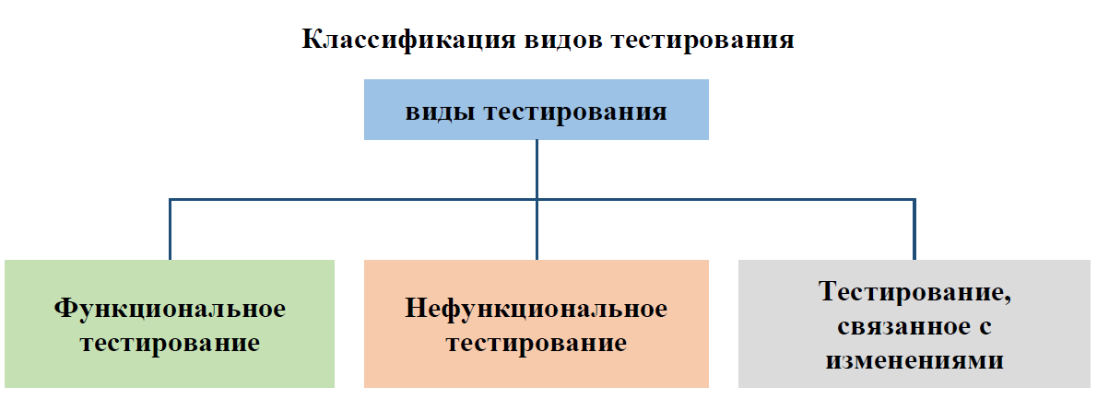

**Функциональные виды тестирования:**

***Функциональное тестирование*** рассматривает заранее указанное поведение и основывается на анализе функциональных требований.

***Тестирование безопасности*** проверяет безопасность системы, а также выполняется для анализа рисков, связанных с защитой приложения, атак хакеров, вирусов, несанкционированного доступа к конфиденциальным данным.

***Тестирование взаимодействия*** оценивает способность приложения взаимодействовать с одним и более компонентами или системами.

|  |
| --- |
| **Нефункциональные виды тестирования*:*** |
| ***Тестирование производительности*** – определение масштабируемости приложения под нагрузкой. Виды тестирования производительности:  - нагрузочное тестирование (Performance and Load Testing);  - стрессовое тестирование (Stress Testing);  - тестирование стабильности или надежности (Stability / Reliability Testing);  - объемное тестирование (Volume Testing).  ***Тестирование установки*** направленно на проверку успешной инсталляции и настройки, а также обновления или удаления программного обеспечения.  ***Тестирование удобства пользования*** – это метод тестирования, направленный на установление степени удобства использования, обучаемости, понятности и привлекательности для пользователей разрабатываемого продукта в контексте заданных условий. ***[ISO 9126]***  ***Тестирование на отказ и восстановление (Failover and Recovery Testing)*** проверяет тестируемое ПО на способность противостоять и успешно восстанавливаться после возможных сбоев (ошибки программного обеспечения, отказы оборудования или проблемы связи).  ***Конфигурационное тестирование (Configuration Testing)*** направлено на проверку работы ПО при различных конфигурациях системы (заявленных платформах, поддерживаемых драйверах, при различных конфигурациях компьютеров и т.д.). |

|  |
| --- |
| **Тестирование, связанное с изменениями:** |
| ***Дымовое тестирование*** – минимальный набор тестов, проверяющих базовую функциональность (нового или исправленного ПО).  ***Регрессионное тестирование*** – это вид тестирования направленный на проверку изменений, сделанных в приложении или окружающей среде (починка дефекта, слияние кода, миграция на другую операционную систему, базу данных, веб сервер или сервер приложения), для подтверждения того факта, что существующая ранее функциональность работает как и прежде (используются тест кейсы, написанные на ранних стадиях разработки и тестирования).  ***Тестирование сборки (Build Verification Test)*** – это тестирование, направленное на определение соответствия, выпущенной версии, критериям качества для начала тестирования.  ***Санитарное тестирование или проверка согласованности/исправности (Sanity Testing)*** – это узконаправленное тестирование для доказательства того, что ***конкретная функция*** работает согласно заявленным в спецификации требованиям (подмножество регрессионного тестирования). Используется для определения работоспособности определенной части приложения после изменений произведенных в ней или окружающей среде. ***Обычно выполняется вручную.***  **37. Тестирование ПО: методы тестирования. Ручное тестирование.** |

***Тестирование программного обеспечения (Software Testing)*** –

проверка соответствия между реальным и ожидаемым поведением программы, осуществляемая на конечном наборе тестов, выбранном определенным образом.

**Методы тестирования:**

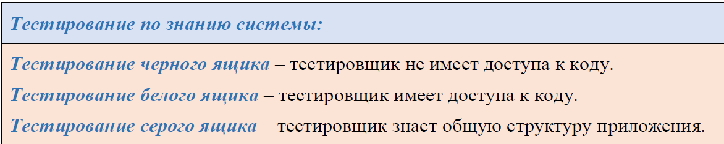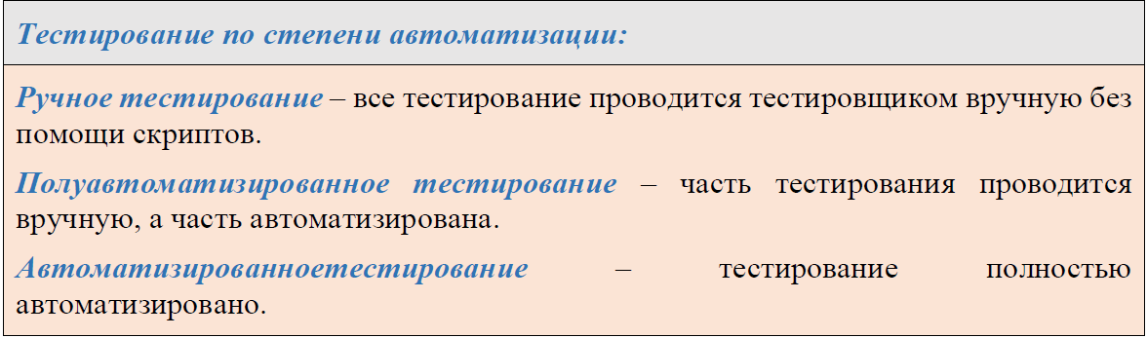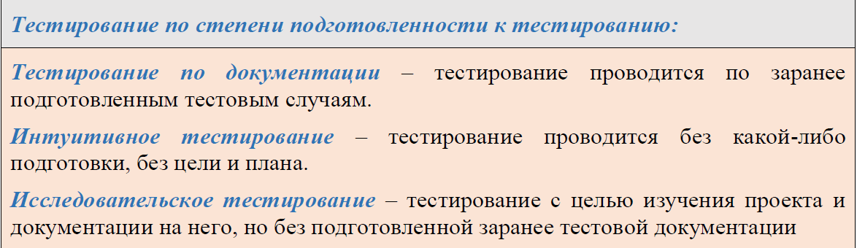

**Автоматизация – ручное тестирование (или иное).**

**\* *Ручное тестирование*** – все тестирование проводится тестировщиком вручную без помощи скриптов.

***Последовательность действий:***

1. Тестирование начинается после получения спецификаций на разрабатываемое ПО.

2. Подготовлен первый прототип. Необходимо провести ***дымовое тестирование***, по результатам которого делается вывод о возможности дальнейшего тестирования.

3. В случае если «***smoke test failed!!!***», переходим к п.2 (приложение отправляется на доработку).

4. В случае если «***smoke test passed!!!***», переходим к следующему виду тестирования – ***регрессионное тестирование*** (Regression testing) и ***санитарное тестирование*** (Sanity testing).

**Последовательность выполнения тестирования:**



**38. Разработка программной документации. Назначение документирования программного обеспечения. Стандарты документирования.**

***Документация*** – это рабочее пространство проекта.

Проектов без **документации** не существует, вопрос в том, что что именно должно входить в конкретный базовый набор на старте и как оптимально поддерживать документацию в процессе.

Для создания действительно полезных документов надо учитывать два фактора:

1) цель – для чего создается конкретный документ;

2) потребитель – кто будет использовать то, что вы написали.

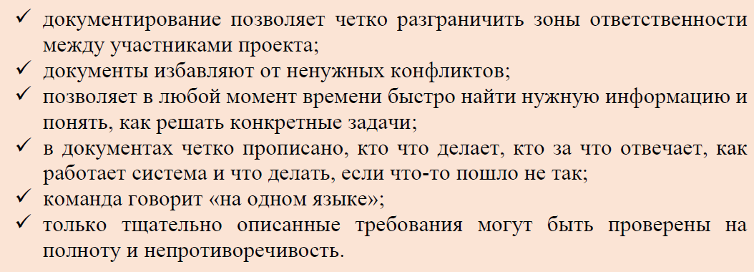

**Правила хорошей документации:**

1) Документация не должна быть избыточной и объемной. Избыточное количество текста – раздражает и затрудняет восприятие.

2) Вся схема документирования проекта должна быть взаимоувязанной и логичной. Если в схеме существует документ, который не связан ссылкой с каким бы то ни было другим документом, то его можно безболезненно из схемы исключить.

3) Вся оценка трудозатрат должна производиться только на основании описанных атомарных задач. Чем мельче оцениваемый элемент – тем точнее будет агрегированная оценка.

4) Всегда необходимо формировать списки оповещения заинтересованных участников.

***Существует четыре основных типа документации на ПО:***

архитектурная/проектная – обзор программного обеспечения, включающий описание рабочей среды и принципов, которые должны быть использованы при создании ПО;

техническая – документация на код, алгоритмы, интерфейсы, API;

пользовательская – руководства для конечных пользователей, администраторов системы и другого персонала;

маркетинговая.

***Программную документацию по отношению к пользователю делят на:***

внутренняя (технологическая) – используется в процессе разработки ПО и недоступна пользователю;

внешняя (пользовательская) – всевозможные руководства для пользователя.

**Стандарт документирования**

**ГОСТ** при разработке программных продуктов дает возможность:

унифицировать программные изделия для взаимного обмена и применения ранее разработанных программ в новых разработках;

снизить трудоемкость и повысить эффективность разработки, сопровождения, изготовления и эксплуатации программных продуктов;

автоматизировать изготовление и хранение программной документации.

основу отечественной нормативной базы в области документирования ПО составляет **комплекс стандартов Единой системы программной документации (ЕСПД).**

стандарты ЕСПД в основном охватывают ту часть документации, которая создается в процессе разработки ПО, и связаны, по большей части, с документированием функциональных характеристик ПО.

Процесс документирования программных средств и систем регламентирует международный стандарт ***ISO/IEC 12207:1995*** и ***СТБ ИСО/МЭК12207-2003***.

В данном стандарте ***процесс документирования*** определяется как процесс формализованного описания информации, созданной в процессе или работе жизненного цикла.

Документирование включает планирование, проектирование, разработку, выпуск, редактирование, распространение и сопровождение документов по программному продукту.

В 1999 году введён в действие международный стандарт ISO/IEC 15910:1999 – Информационная технология – Процесс создания документации пользователя программного средства (аналогичный стандарт ГОСТ Р ИСО/МЭК 15910-2002 действует с 2003 г.).

Стандарт ISO/IEC 15910 определяет одну из реализаций процесса документирования, описанного в ISO/IEC 12207, и предоставляет пользователю метод применения данного процесса при создании конкретного программного средства. Стандарт содержит структуру комплексного плана разработки документации, однако не определяет состав требований к стилю оформления документов, устанавливая только их диапазоны.

Стандарт ISO/IEC 15910 должен использоваться при создании пользовательской документации всех видов:

печатной документации (руководство пользователя, краткие справочные карты);

диалоговой (оперативной) информации;

справочного текста (Help);

системы диалоговой документации.

***Основные определения стандарта ISO/IEC 15910:1999***

Стандарт *ISO/IEC 15910* использует следующие основные определения.

***Аудитория*** *(audience):* категория пользователей, предъявляющих к документации одинаковые или аналогичные требования, определяющие содержание, структуру и назначение данной документации.

***Документатор*** *(do cum enter):* сторона, создающая документацию.

***Справочный текст*** *(help text):* текст, автоматически выбираемый в зависимости от контекста, в котором он вызывается, облегчающий и убыстряющий при эксплуатации ПС поиск содержащихся в издании объектов. Справочный текст контекстно зависим.

***Диалоговая документация*** *(on-line documentation):* информация, доступная пользователю при эксплуатации ПС, которая необязательно привязана к конкретному контексту.

***Система диалоговой информации или справочная система*** *(on-line documentation system or help system):* часть программы или отдельная программа, запрашиваемая пользователем и позволяющая ему просматривать части диалоговой документации или справочного текста.

***Продукт*** *(программный продукт, product):* полный набор компьютерных программ, процедур и соответствующих им документации и данных, предназначенный для поставки пользователю.

***Тестирование на практичность*** *(usability testing):* формальный процесс оценки соответствия документации установленным требованиям.

**39.Управление командой проекта.**

Менеджер проекта является ключевой фигурой в проекте. Он ведёт за собой команду, несёт полную ответственность за результаты проекта.

**Команда проекта** – это совокупность отдельных лиц, групп и/или организаций, привлеченных к выполнению работ проекта и подчиненных руководителю проекта;

**Команда управления проектом** – члены проектной команды, которые непосредственно вовлечены в работы по управлению проектом. В мелких проектах эта команда может включать в себя практически всех членов команды проекта.

**Суть команды —**все члены команды поддерживают *миссию проекта.*

**Наличие у ее членов комбинации взаимодополняющих навыков, которые составляют три категории:**

• технические и/или функциональные, т. е. профессиональные, навыки;

• навыки по решению проблем и принятию решений;

• навыки межличностного общения (принятие риска, полезная критика, активное слушание и т. д.).

**Принципы формирования команды:**

1. Ведущие участники проекта — заказчик и подрядчик (кроме них, могут быть и другие участники) создают собственные группы, которые возглавляют руководители проекта, соответственно, от заказчика и подрядчика. Эти руководители подчиняются единому руководителю проекта. В зависимости от организационной формы реализации проекта, руководитель от заказчика или от подрядчика может являться руководителем всего проекта.

2. Для управления проектом создается единая команда во главе с руководителем проекта. В команду входят полномочные представители всех участников проекта для осуществления функций согласно принятому распределению зон ответственности.

Формирование проектной команды. Основными характеристиками команды являются: состав и структура.

**Формирование состава проектной команды** осуществляется в процессе кадрового планирования, которое основывается на знании ответов на следующие вопросы:

-Сколько специалистов, какой квалификации, когда и где потребуется?

-Каким образом можно привлечь нужный персонал?

-Как лучше использовать персонал в соответствии с его способностями, умениями, внутренней мотивацией.

**План управления персоналом** – это часть Плана управления проектом, который описывает, когда и как будут выполнены связанные с персоналом требования.

**Принципы формирования команды:**

1. Ведущие участники проекта — заказчик и подрядчик (кроме них, могут быть и другие участники) создают собственные группы, которые возглавляют руководители проекта, соответственно, от заказчика и подрядчика. Эти руководители подчиняются единому руководителю проекта. В зависимости от организационной формы реализации проекта, руководитель от заказчика или от подрядчика может являться руководителем всего проекта.

2. Для управления проектом создается единая команда во главе с руководителем проекта. В команду входят полномочные представители всех участников проекта для осуществления функций согласно принятому распределению зон ответственности.

**Эффективность команды проекта:**

1. **Профессиональная эффективность —**это нацеленность всей команды на конечный результат, инициатива и творческий подход к решению задач. Высокая производительность и ориентированность на лучший вариант решения, активное и заинтересованное обсуждение возникающих проблем дополняют ее характеристику.

**2. Организационно-психологическая эффективность:**

• неформальная атмосфера;

• задача хорошо понята и принимается;

• ее члены прислушиваются друг к другу;

• обсуждают задачи, в которых участвуют все члены;

• ее выражают как свои идеи, так и чувства;

• конфликты и разногласия присутствуют, но выражаются и центрируются вокруг идей и методов, а не личностей;

• группа осознает, что делает, решение основывается на согласии, а не на голосовании большинства.

**Работа проектной команды:**

- сложные задачи разбиваются на промежуточные по знаниям, умениям и квалификации исполнителей;

- руководитель и спонсор проекта привлекают к работе отдельных специалистов;

- руководитель проводит переговоры о конкретных формах участия специалистов и организаций в проекте;

- руководитель уточняет план и добивается четкого понимания его всеми членами проектной группы;

- круг обязанностей каждого члена команды документируется.